**修士作品**

**回想法を用いた認知症のための『触って楽しい回想法』の制作**

Production of “Pleasant reminiscence therapy by touching photos” for dementia

2015年1月提出

芸術工学府　修士課程　デザインストラテジー専攻

平成25年４月入学　2DS13135E

大月小百合

OOTSUKI Sayuri

研究指導員　松隈浩之　講師

**目次**

序章

1　研究背景・・・・・・・・・・・・・・・・・・・・・・・・・・・・・・・・・6

2　認知症について ・・・・・・・・・・・・・・・・・・・・・・・・・・・・・7

2-1認知症の分類・・・・・・・・・・・・・・・・・・・・・・・・・・・・・ 7

2-2 症状について・・・・・・・・・・・・・・・・・・・・・・・・・・・・・ 8

2-3 治療法について・・・・・・・・・・・・・・・・・・・・・・・・・・・・ 9

３ 制作の目的 ・・・・・・・・・・・・・・・・・・・・・・・・・・・・・・・11

第１章「issue+ Design認知症」の取り組み

1-1issue+ Designにおける認知症の進展とデザインの取り組み ・・・・・・・・・13

1-1-1 issue+ Designのワークショップ参加報告・・・・・・・・・・・・・・・ 13

1-1-2 ワークショップの事前準備・・・・・・・・・・・・・・・・・・・・・・ 13

1-1-3 高齢者に簡易認知障害テストを受けてもらって分かったこと・・・・・・・・ 14

1-1-4　毎日続けられる認知症進行緩和のための習慣のアプローチ・・・・・・・・ 17

1-2見当識日付当てクイズ ・・・・・・・・・・・・・・・・・・・・・・・・・・17

1-2-1 見当識日付当クイズとは・・・・・・・・・・・・・・・・・・・・・・・ 17

1-2-2見当識日付当クイズの試用結果 ・・・・・・・・・・・・・・・・・・・・18

第２章　回想法について

2-1 デイケアセンターでの聞き取り調査・・・・・・・・・・・・・・・・・・・・ 22

2-2 回想法について・・・・・・・・・・・・・・・・・・・・・・・ ・・・・・ 22

2-2-1回想法とは・・・・・・・・・・・・・・・・・・・・・・・ ・・・・・・ 22

2-2-2 回想法の実践方法・・・・・・・・・・・・・・・・・・・・・・・ ・・・ 22

2-2-3 認知症高齢者への回想法の効果 ・・・・・・・・・・・・・・・・・・・・23

2-2-4 回想法実践による職員・家族への効果 ・・・・・・・・・・・・・・・・・23

2-2-5 北名古屋市回想法センターの取り組み事例と回想法の効果について ・・・・24

2-2-6 回想法の意義まとめ ・・・・・・・・・・・・・・・・・・ ・・・・・・29

2-3 回想法を用いたツールの作成・・・・・・・・・・・・・・・・・・ ・・・・・ 29

2-4 より良い回想法のポイント ・・・・・・・・・・・・・・・・・・ ・・・・・29

2-4-1 高齢者を傷つけないための注意点・・・・・・・・・・・・・・・・・・ ・ 29

2-4-2 プライバシーを守るために・・・・・・・・・・・・・・・・・・ ・・・・ 29

2-4-3 好まれる話題 ・・・・・・・・・・・・・・・・・・ ・・・・・・・・・30

2-4-4 歌の効用・・・・・・・・・・・・・・・・・・ ・・・・・・・・・・・・30

2-5 回想法を用いたツールの事例・・・・・・・・・・・・・・・・・・ ・・・・・ 31

2-5-1回想法ツール例①写真集付きの本「認知症予防のための回想法」 ・・・・・31

2-5-2 回想法ツール例②パソコン回想法について ・・・・・・・・・・・・・・・33

第３章　制作へのアプローチ

3-1　プロトタイプの制作 ・・・・・・・・・・・・・・・・・・ ・・・・・・・43

3-2　祖母の感想・・・・・・・・・・・・・・・・・・ ・・・・・・・・・・・ 45

3-3 「ロコモ運動サークル」の参加者の感想 ・・・・・ ・・・・・・・・・・・・45

第４章　作品制作「触って楽しい回想法」

4-1　制作するもの・・・・・ ・・・・・・・・・・・・・・・・・ ・・・・・・・ 48

4-2 制作物がインタラクティブである理由・・・・・ ・・・・・・・・・・・・・ 48

4-3　「パソコン回想法」との差別・・・・・ ・・・・・・・・・・・・・・・・ 48

4-4 触って楽しい回想法・・・・・ ・・・・・・・・・・・・・・・・・・・・ 49

4-4-1　最初の画面・・・・・ ・・・・・・・・・・・・・・・・・・・・・・・ 50

4-4-2　アルバムのシーン・・・・・ ・・・・・・・・・・・・・・・・・・・・ 51

第５章　検証と今後の課題

5-1　長尾病院の作業療法士の方からのフィードバック・・・・ ・・・・・・・・・ 56

5-2　長尾病院での認知症の方への検証・・・・・・・・・・・・・・・・ ・・・・ 59

5-3　ショートステイ施設での検証・・・・・・・・・・・・・・・・ ・・・・・・61

5-4　考察・・・・ ・・・・・・・・・・・・・・・・・・・・・・・・・・・・ 64

5-5 今後の課題 ・・・・ ・・・・・・・・・・・・・・・・・・・・・・・・・・66

第6章　総括

　6　総括・・・・ ・・・・・・・・・・・・・・・・・・・・・・・・・・・・ 68

謝辞・・・・ ・・・・・・・・・・・・・・・・・・・・・・・・・・・・・・ 70

参考文献／参考webサイト ・・・・ ・・・・・・・・・・・・・・・・・71

２﷽﷽﷽﷽﷽﷽﷽﷽﷽﷽﷽﷽﷽﷽﷽﷽る。ズく新しい習慣を取り入れ

**序章**

**序章**

**1　研究背景**

超高齢社会の日本において、認知症は深刻な問題となりつつある。

2012年の厚生労働省研究班の調査により、65歳以上の高齢者のうち、認知症の人は推計15％で、2012年時点で約462万人に上ることが判明した。認知症になる可能性がある軽度認知障害（MCI）の高齢者も約400万人いると推計されており、65歳以上の4人に1人が認知症とその予備軍となる計算となっている。

2013年春、私の祖母もアルツハイマー型認知症と診断された。アルツハイマー型認知症は現在のところ完治する方法が無く、脳の働きを助ける薬を服用することで進行を抑制している。

　祖母本人の判断力・記憶力は年々低下しており、私たち家族のサポートは必須である。また、感情のコントロールが弱まっており、言い争いになることもしばしある。祖母という身近な人物の発症によって、認知症という病の大変さ、悲しさを日々痛感している。

　このように、日本の深刻な問題であり、自らの身近な出来事として「認知症」という病を経験しているため、自らの手で何か認知症の役に立つものを作れないかと考え、「認知症」の症状緩和を研究テーマに選んだ。

**2　認知症について**

厚生労働省のホームページ[http://www.mhlw.go.jp/kokoro/speciality/detail_recog.html]によると、認知症とは「生後いったん正常に発達した種々の精神機能が慢性的に減退・消失することで、日常生活・社会生活を営めない状態」と定義している。

　認知症の最大の危険因子は加齢であり、65～69歳での有病率は1.5%だが、以後5歳ごと倍に増加し、85歳では27%に達する。現時点で、日本の65歳以上の高齢者における有病率は8～10%程度と推定されている。

**2-1認知症の分類**

　全国老施協刊行　特別養護老人ホームにおける認知症高齢者の原因疾患別アプローチとケアの在り方調査研究報告書

**[http://www.saishinkai.or.jp/nishinoshima/ninnchibunnrui.pdf (2015年1月28日)]**によると、認知症を以下のように分類している。

　「９割は下記の通りで、4大認知症と呼ばれている。

1. アルツハイマー型認知症

短期記憶障害をはじめとする認知機能障害により日常生活や社会生活に支障をきたし、緩徐な進行と、局所神経症候を伴わない事が病態の基本となる。

1. レピー小体型認知症幻視

認知機能の急激な変動などが特徴的な認知症。パーキンソン病で見られるレビー小体が脳内に認められ、パーキンソン病の症状も見られる。

1. 前頭側頭型認知症（ピック病）

かつてピック病と呼ばれていた。若年性で初期から性格変化をきたす。現在はFTDと呼ばれている。

④脳血管性認知症

脳血管障害により脳が部分的にダメージを受ける」

　　認知症の原因・発症の要因は明らかにされていない。しかし、脳血管性のものは比較的わかりやすく、アルツハイマー病についても深く研究されている。

**2-2 症状について**

　厚生労働省の認知症の症状－中核症状と行動・心理症状

[http://www.mhlw.go.jp/topics/kaigo/dementia/a02.html　**(2015年1月28日)**]　によると、以下のような認知症の症状についての記述がある。

　「どの認知症にも共通する症状は、中心的な記憶などの認知機能障害と、かつては辺縁症状と呼ばれた行動異常・精神症状に大別される。

　前者では、記憶障害(新しい情報を学習したり、以前に学習した情報を思い出したりする能力の障害)が基本となり、失語、失行、失認、実行機能の障害も起こっていく。

1. 記憶面

　記憶力の中でもとくに記銘力障害が上げられる。加齢による物忘れとは異なり、体験を丸ごと忘れるのが特徴である。始めは新しいことを覚えられなくなり、症状がひどくなるとそれまで覚えていたことも徐々に忘れていってしまう。

1. 見当識障害

　見当識とは、現在の年月や時刻、自分がどこにいるかなど基本的な状況を把握することをいう。記憶障害と並んで早くから現れる障害である。時間や場所の感覚を失い、症状がひどくなると人間関係にも混乱が見られるようになる。（例:中年になった自分の娘を自分の母親だと思い込む、など）

1. 理解・判断力の障害

考えるスピードが遅くなったり、一度に処理出来る情報の量が減ったりする。また、予想外の出来事への対処が難しくなり、混乱する。

④実行機能障害

　計画をして準備をし、首尾よくこなしてゆく能力の低下。

⑤精神症状・行動異常（周辺症状）

　暴言・暴力、徘徊・行方不明、妄想など。こうした問題は数カ月から数年にわたって持続し、在宅介護ができなくなる原因になり得る。

　なお、それぞれの認知症性疾患には特徴的な症状があり、たとえばレビー小体型認知症では特徴的な幻視や寝ぼけ症状、ピック病なら万引きなど反社会的などが特徴的。」

**2-3 治療法について**

　厚生労働省のホームページ[http://www.mhlw.go.jp/kokoro/speciality/detail_recog.html　**(2015年1月28日)**]によると、認知症の治療法について以下のように述べてある。

「①薬物的療法

　現時点での認知症の治療薬とは、基本的にアルツハイマー病に対するものである。脳血管障害の治療薬は多いが、脳血管性認知症自体を対象にする薬剤は存在しない。

　アルツハイマー病には、「塩酸ドネペジル」など抗コリンエステラーゼ阻害薬が有効とされている。また、適応は今のところ無いが、レビー小体型認知症には有効なこともある。 但しアルツハイマー病に対する「塩酸ドネペジル」は、あくまで対症療法薬であって、多少進行を抑えるにすぎない。さらにこの薬は、そのほかの変性性認知症には無効である。

　 ②非薬物的療法

　認知症を根治できる薬物療法が存在しない現状では、効果的な非薬物療法により薬物療法を補って治療効果を高める必要がある。認知症への心理・社会的な治療アプローチ(非薬物療法)の標的は、認知、刺激、行動、感情、の4つに分類される。これらは認知機能障害の進行を抑えるだけでなく、不穏、徘徊、幻視などの周辺症状を抑えたり、日常生活で必要な機能を改善したりすることを目的としている。

　認知症に対する非薬物的療法の目的としては、

　　第１に生活の中で活動性を高め、規則正しい生活を行うことによって睡眠障害や問題行動を改善することである。身体活動は精神活動に影響を与えると言われており、適度の運動によりこの精神活動の低下を防ぐことも可能である。昼夜が逆転し、昼間寝てばかりいる認知症高齢者では、運動により昼間起きている時間が増え、それとともに不眠、夜間せん妄も減少していく。

　第２としては、さまざまな活動を通して、楽しい時間、感情体験をすることで、不安が軽減したり、イライラ感が減少したり、歩きまわる行動が減少したりする。

　第3としては、さまざまな活動を通して、コミュニケーション能力を促進する。ゲームや作業、創作活動を通じて、自分自身の現在を表現し、他の人々とよく交流することができるようになる。

　また認知症高齢者の精神機能を活発化させ、自発性、集中力や意欲面を向上させるのに効果がある。

第4としては、言葉によるコミュニケーションが障害されていることが多い認知症高齢者で、活動を通じた表現により、介護する側が直接にその人の心のありようを理解することができる場合がある。

認知症高齢者に対する非薬物的療法の具体的方法としては、  
　回想法、リアリティオリエンテーション、音楽療法、理学療法（筋力強化、バランス訓練、関節可動域訓練）、作業療法（家事・家庭内役割作業、手工芸・工作）、レクレーション療法、園芸療法、演芸療法、社会心理療法、ダンス、散歩、各種体操（ラジオ体操、リズム体操、民謡体操、ストレッチ体操）などがあり、また環境の整備、介護者への教育・指導などが挙げられる。」

　ここで、認知症患者でも比較的保たれている長期記憶を生かせることや、一人ひとりの経験や思いを尊重できることから、「回想法」が注目されている。

回想法については、「第二章　回想法について」で詳しく論じる。

**３ 制作の目的**

　自らの祖母が認知症になった経験をふまえ、本研究の目的は

　「非薬物的療法をより簡単に実践出来るツールを制作し、認知症を発症している高齢者に楽しいと思える時間・感情体験をしてもらうことで精神状態を活発化させ、不安から来る周辺症状[1]を緩和する」こととする。

　2-3の②で述べているように、認知症は規則正しい生活を行い、生活の中で活動性を高めることによって、認知症患者の満足感・安心感・自尊心を取り戻し、行動・心理症状が改善されることがある。また、活動を通じたコミュニケーションにより、介護者が被介護者への理解を深めて介護の質を高めることも期待出来る。

　介護士や家族など、介護する側は普段の生活のサポートに忙しく、レクレーションを用意するのは骨が折れる。そこで、自宅や介護の現場で手軽に実践出来るツールを用意し、被介護者にとっても介護者にとっても喜ばれるツールを開発したい。

**第１章　「issue+ Design認知症」の取り組みと見当識日付当てクイズ**

* 1. **issue+ Designにおける認知症の進展とデザインの取り組み**

**1-1-1 issue+ Designのワークショップ参加報告**

　　2013年夏、授業のプロジェクトの一つ「issue+ Design　認知症」のワークショップに参加し、デザインの力を用いた認知症患者・家族の課題の解決方法を模索した。

　ここでは選択出来る課題が２つあり、

1. 認知症を自覚していない、もしくは認めない高齢者にいかにして認知症チェックを受けてもらうか
2. 認知症の初期段階であることを告知された高齢者に、自分の状態を受け入れ、継続的な予防に取り組んでもらうには何が必要か

というものであった。私は祖母が既に認知症を発症していたため、②を選択した。

**1-1-2 ワークショップの事前準備**

　ワークショップの事前準備として、身近な80歳以上の認知症予備軍の高齢者にヒアリング調査をしてくる必要があった。

ヒアリング内容は

1. プロフィール（年齢、健康状態、生活、趣味）
2. 認知症の理解・認識
3. 認知症の自覚症状
4. MCI早期発見テスト
5. 認知症の予防について取り組んでいることはあるか？

という５つの内容である。

　④のMCI（簡易認知障害）テストとは「長谷川式簡易知能スケール」と呼ばれる物を使用し、

**・自己の見当識**

「年齢を問う」

**・時間に関する見当識**

「月、日、曜日、年」

**・場所に関する見当識**

「ここはどこか」

**・作業記憶**

「3単語の直後再生」、「数字の逆唱」

**・計算**

「計算」および近時記憶の干渉課題

**・近時記憶**

「3単語の遅延再生」

**・非言語性記銘**

「5品の視覚的記銘」

**・前頭葉機能**

「野菜語想起」

などの質問から成っている。点数によって診断され、点数が低いほど認知症の可能性が高いと判断される。

　ワークショップの参加者は全員、身近な高齢者にこのヒアリング調査を行い、その結果をワークショップで発表した。

**1-1-3 高齢者に簡易認知障害テストを受けてもらって分かったこと**

　以下はワークショップ参加者が、身近な高齢者に簡易認知障害テストを受けてもらった結果である。

ヒアリング内容①プロフィール　（省略）

ヒアリング内容②ヒアリングを受けた高齢者の認知症の理解・認識について

* ボケてしまって大変
* テレビなどでやっているが、ああはなりたくない
* 自分がなるとは思いたくない、思っていない
* 認知症になってしまって家族に迷惑をかけたくない

　テレビで得たというマイナスなイメージの知識が非常に多かった。また、家族への負担を気にする人が多かった。一方で、「もの忘れ外来」という専門的な病院があること、脳の働きを助ける薬があることなど、具体的な治療法について挙げる人はほとんど居なかった。

ヒアリング内容③ヒアリングを受けた認知症の自覚症状について

回答：

* ふとした時に名前が思い出せないことはある
* 自分は大丈夫だと思っている
* 自分は認知症かも、などと思いたくない
* もし自分がボケてしまったら家族が気づくだろうから、自分は気にしないことにしている

　基本的にほとんどの人が「自分は大丈夫だと思っている」と述べていた。また不安の裏返しか、少し感情的に「ちょっとした物忘れをすることはあるが、それはあくまで老化による記憶力の低下で、認知症ではない！」と言い切った高齢者もいた。「自分がボケてしまっても自分じゃ気づかないから、家族に任せて自分は気にしない」という楽観的意見もあった。

ヒアリング内容④MCI（簡易認知障害）テストについて

テストの結果：

* それまで自覚が全くなかったがテストの点が低く、認知症の可能性ありと診断された人も居た（少しショックを受けている様子だった）
* 点数が低めでも「まだ大丈夫よね？」と認めたがらない女性も居た
* 悪い結果を恐れてか、MCIテストを受けることに抵抗がある人も居た

　もし点数が高ければ安心出来るが、低ければ自分は認知症の疑いありとされてしまうため、高齢者にとってMCIテストを受けるのは期待半分・不安半分、という印象を受けた。

　また、ヒアリングを受けた高齢者の結果を見る限り、一人暮らしなど刺激の無い生活を送っている人ほど点数が低い傾向にあった。逆に、孫など年齢の若い家族と一緒に暮らしている人は点数が高かった。

ヒアリング内容⑤認知症の予防について取り組んでいることはあるか？

回答：

* 毎日孫と口喧嘩をしている
* 毎日決まった時間にお茶を飲むようにしている
* テレビで分からなかったことをメモして自分で調べる
* 飾り切りなど、手先を動かしてみる

　多くの高齢者が認知症を意識して、何かしら予防をしていた。「毎日決まった時間にお茶を飲む」というのは、日々の時間を意識して見当識を高める効果があるとのことだった。このように、普段の生活で出来る習慣は無理なく毎日続けられるようで、効果的に感じられた。

**1-1-4　毎日続けられる認知症進行緩和のための習慣のアプローチ**

　1-1-3で分かったことをもとに、今度はグループで認知症の症状の進行を緩和するために出来ることを話し合った。

　私たちのグループが特に注目したのは、

* 毎日の習慣の中で無理なく続けられること
* 人との関わりがあること
* 見当識（自分が今どこで何をしているか把握すること）を意識してもらうこと

の３つであった。

その理由は、MCIテストの結果を見て、家族との関わりが深い人や、一日・一年を意識して過ごしている人の方が高得点だったからである。

　また、認知症を発症している高齢者にとって、全く新しい習慣を取り入れるのは難しいと考え、普段の習慣の中でのアプローチを考えた。

　そこで考えついたのが、「見当識日付当てクイズ」である。

**1-2見当識日付当てクイズ**

**1-2-1 見当識日付当クイズとは**

　私の考えた「見当識日付当てクイズ」について説明する。

　この見当識日付当てクイズは家族と写真のやりとりをするために、紙ではなくiPadなどのタブレットで表示する。（図1）

（使用方法）

1. タブレットを、トイレなど日常的に認知症を発症している高齢者の目にとまり易いところに設置する
2. 一日に一回、「今日の日付」を入力してもらう
3. 入力した日付が正解であれば、家族の写真が表示される（図2）

入力した日付が不正解であれば、再度日付を入力してもらう

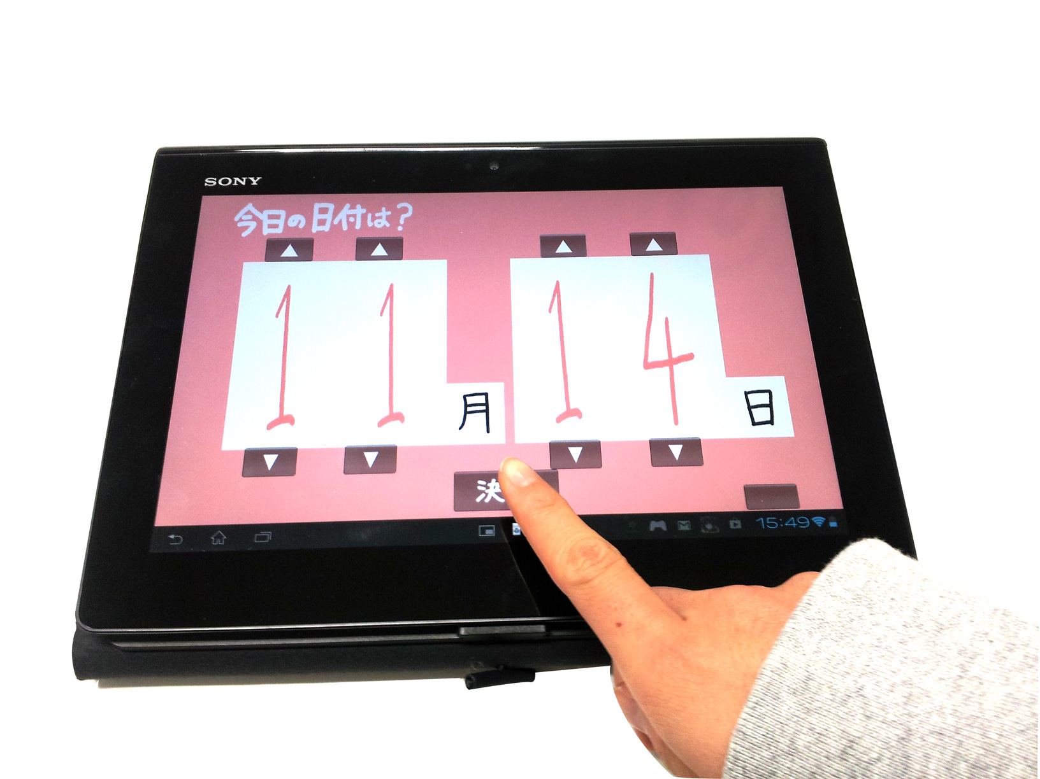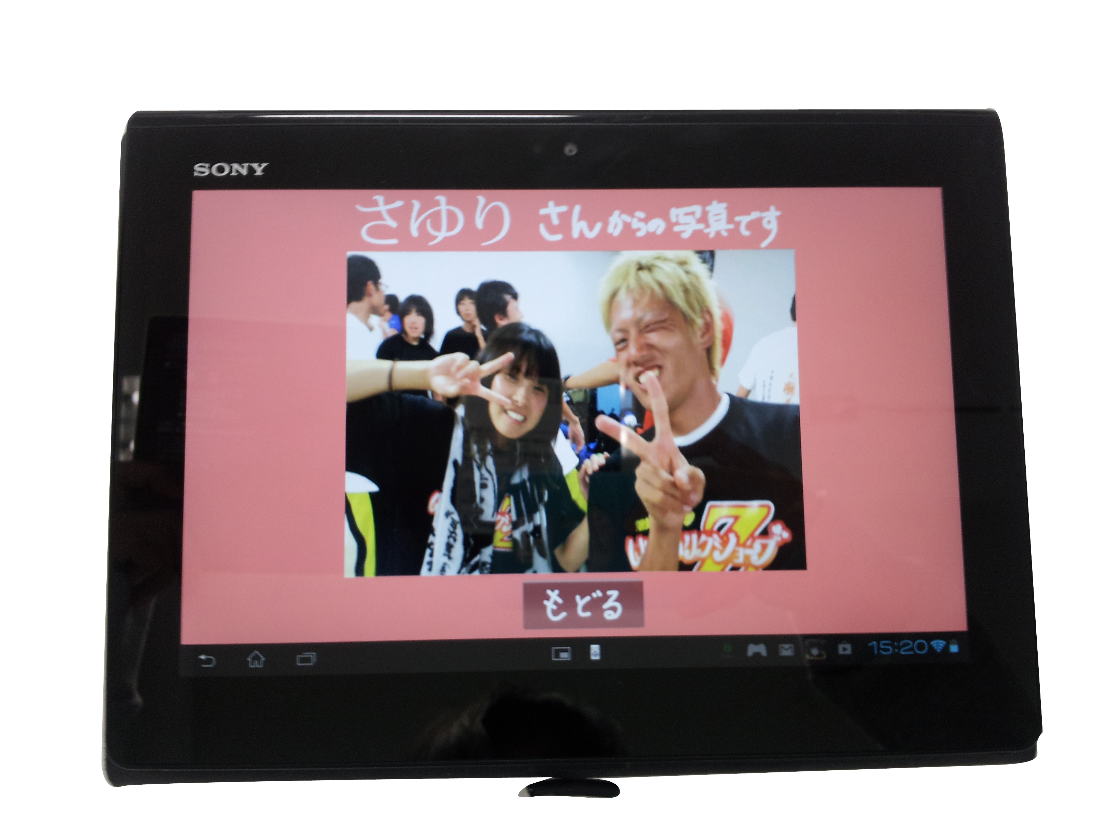

図1 タブレットを用いた日めくりカレンダー 図2 正解すると写真が表示される

【ねらい】

* 毎日日付を入力することで、見当識を意識してもらうこと
* 正解すると家族の写真が表示し、毎日続けるモチベーションになること
* 毎日家族の写真が表示されることで、次に家族にあったときに会話が弾むようになること

　「家族の写真」については、家族の携帯の写真フォルダと同期させ、飽きのこないようにする。また、一日一回日付当てクイズをしたあとは今日の日付が表示され、カレンダーとして使用出来る。

**1-2-2見当識日付当クイズの試用結果**

　1-2-1で紹介した日付当てを、実際に軽度の認知症である私の祖母に使ってもらってみた。（図３）

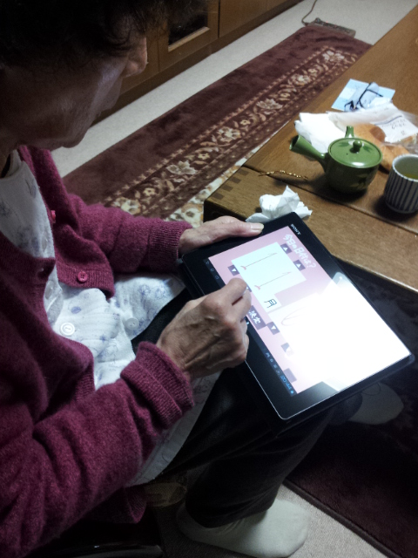

図3 実際に祖母が使っている様子

その結果、次のことが分かった。

* 高齢者は指が乾燥しているため、タッチが上手く出来ない
* そもそも何をさせようとしているのか分からない
* 何がなんだか分からないまま、失敗すると落ち込んでしまう

（「どうせ私はもうボケてしまっているから・・・」）

* タブレットを見ただけで「私はそんな難しいもの使えない」と逃げ腰になってしまう
* 「家族の写真を見ることが出来る」ということはそんなにモチベーションに繋がっていない

　また、この日付当てクイズを修士論文の中間発表で説明したところ、次のような意見を頂いた。

* 毎日日付当てをするだけで、本当に認知症の進行は緩和出来るのか？
* 販売するとき、「認知症予防アプリ」として売り出すのか？

その場合、認知症だと認めたくない人が多いのだから買いにくいしあげにくいのではないか？

* 高齢者は「電気がもったいない」と言って、機械の電源を切ってしまったりするが、本当に毎日使ってもらえるのか？
* そもそも高齢者向けのツールで、なぜタブレットを選択したのか？
* 先行事例を見当した上で、独自性を言わなくてはならない

　上記の結果、意見をふまえ、日付当てクイズは

* タブレットを用いたツールは、高齢者にとって抵抗が大きい
* 日付を当てるだけで認知症の症状の進行を抑えられるとは考えにくい
* 「認知症抑制アプリ」として売り出すのは、する側もプレゼントする側も買いにくい

　ことから、本研究の目的である

　「非薬物的療法をより簡単に実践出来るツールを制作し、認知症を発症している高齢者に楽しいと思える時間・感情体験をしてもらうことで精神状態を活発化させ、不安から来る周辺症状を緩和する」ことを達成するのは難しいと判断した。

　よって、制作するものを検討し直すことにした。

**第２章　回想法について**

**2-1 デイケアセンターでの聞き取り調査**

　制作物を検討し直すにあたって、祖母の通っているデイケアセンターの介護士さんに話を伺ってきた。

　その際勧められた、回想法という手法について述べたい。

**2-2 回想法について**

**2-2-1回想法とは**

　「回想法とは、過去の懐かしい思い出を語り合ったり、誰かに話したりすることで脳が刺激され、精神状態を安定させる効果が期待される心理的療法である。アメリカの精神科医、ロバート・バトラー氏が提唱した。

　死が近づくにつれ、自らが歩んだ人生を振り返り、未解決の問題や死に対する恐怖が解決するならば、心理的安定とともに個人の生活に新しい意味と意義がもたらされる、と考えられた。

　長く続けることで認知機能が改善されることも明らかになり、日本でも認知症患者のリハビリテーションで利用されるようになった。

　回想法には介護施設などで専門家の指導を受けながらグループで行う方法と、個人で行う方法がある。本人が子どものころに遊んでいたおもちゃ、昔の写真、若い頃に流行していた映画や音楽のビデオ・CDなど、過去を思い出し易くするための道具を用意し、必要に応じて問いかけをしながら思い出に耳を傾ける。

　記憶障害が進んでいても古い記憶は残っていることが多いため、次々話が出てくることも多い。

**2-2-2 回想法の実践方法**

1. 高齢者の思い出を刺激するような品物、昔の写真、雑誌、衣服類、生活用品などを用意する
2. それらを見ながら故郷の話、子どもの頃の遊びや若いときの仕事、生活歴や習慣などを聞く

**2-2-3 認知症高齢者への回想法の効果**

　回想法のような認知症に対する非薬物療法は、その予防と進行の抑制に効果があると考えられている。脳を活性化し、高齢者の「長期記憶（子どものころの記憶など）「手続き記憶（手や体で覚えたこと）」「感情機能（喜怒哀楽）」を引き出しながら、生活のなかで出来ることを行うことで、高齢者は満足感・安心感・自尊心を感じることが出来るとされている。

　また、周辺症状（行動・心理症状）が改善されることや、他者への関心が増し対人交流が促進される例も報告されている。

**2-2-4 回想法実践による職員・家族への効果**

　職員の場合、高齢者の思い出を共有する回想法の実践を通して、高齢者のその人らしさを理解出来るようになり、関係性が促進されたり、高齢者への敬意が高まったりする。このことにより、介護の質の向上へ繋がる。」[2]

　家族の場合、高齢者の生活の質が改善されることで、介護者としての負担感が軽減出来る可能性がある。介護を続けていく上で、介護者の心理的負担を軽減することは重要である。

**2-2-5 北名古屋市回想法センターの取り組み事例と回想法の効果について**

　「2002年に愛知県北名古屋市回想法センターが設立された。地域に暮らす高齢者の介護予防、認知症予防を図るとともに、健やかで活力ある地域づくりを推進することを目的とし、回想法の実践や研究が行われている。

　同センターの近隣には昭和日常博物館があり、昭和時代の歴史を物語る用具が約数十万点酒造されている。

a)2002年に行われた回想法事業研究：短絡的な効果

　2002年に行われた北名古屋市の回想法事業研究では、対象者を健康レベルで「軽度認知機能低下群（まつ組）」「虚弱あるいは閉じこもり（傾向）群（たけ組）」「健常群（うめ組）」の３グループ（各10名）に分け、クローズド・グループ回想法（最初から最後まで同じメンバーで行われる回想法）を、週に一回一時間のセッションとして８回行い、「ベンダーの個人継続記録表」（次ページ図4の「表１」）で評価された。」[3]

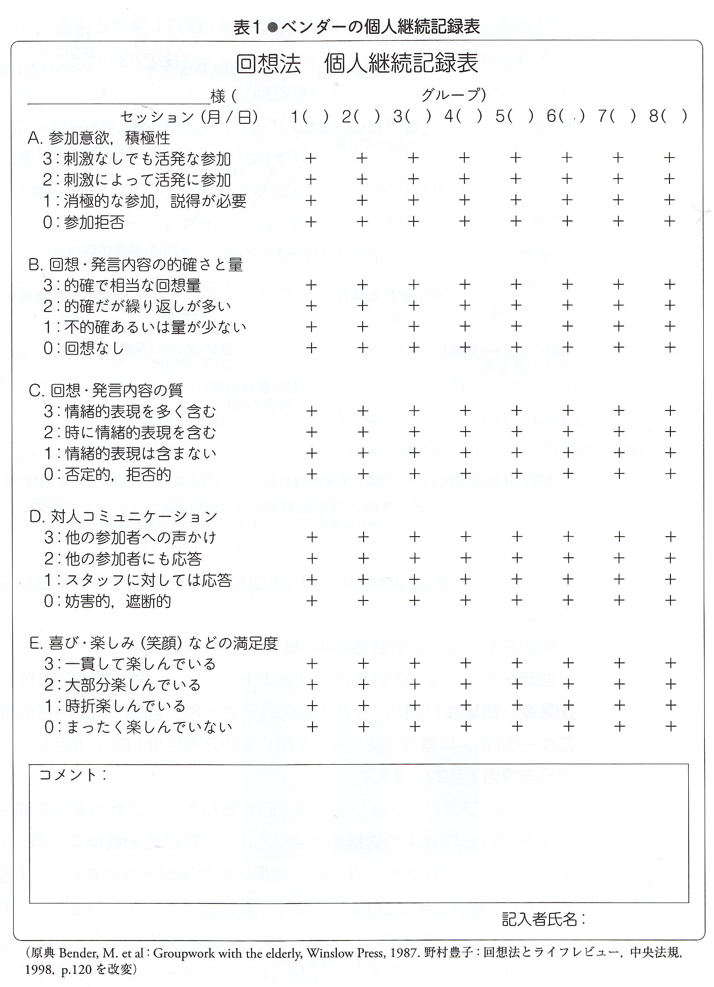

図4 ベンダーの個人継続記録表[4]

　「また、参加者の効果を比較検証するために、非実施グループも同条件で３グループに分けて調査した。セッションの評価では、以下に示すように、「軽度認知機能低下群（まつ組）」が他群に比べ各項目について最も改善された。

a-①回想法セッションの評価結果（図５の「図１」）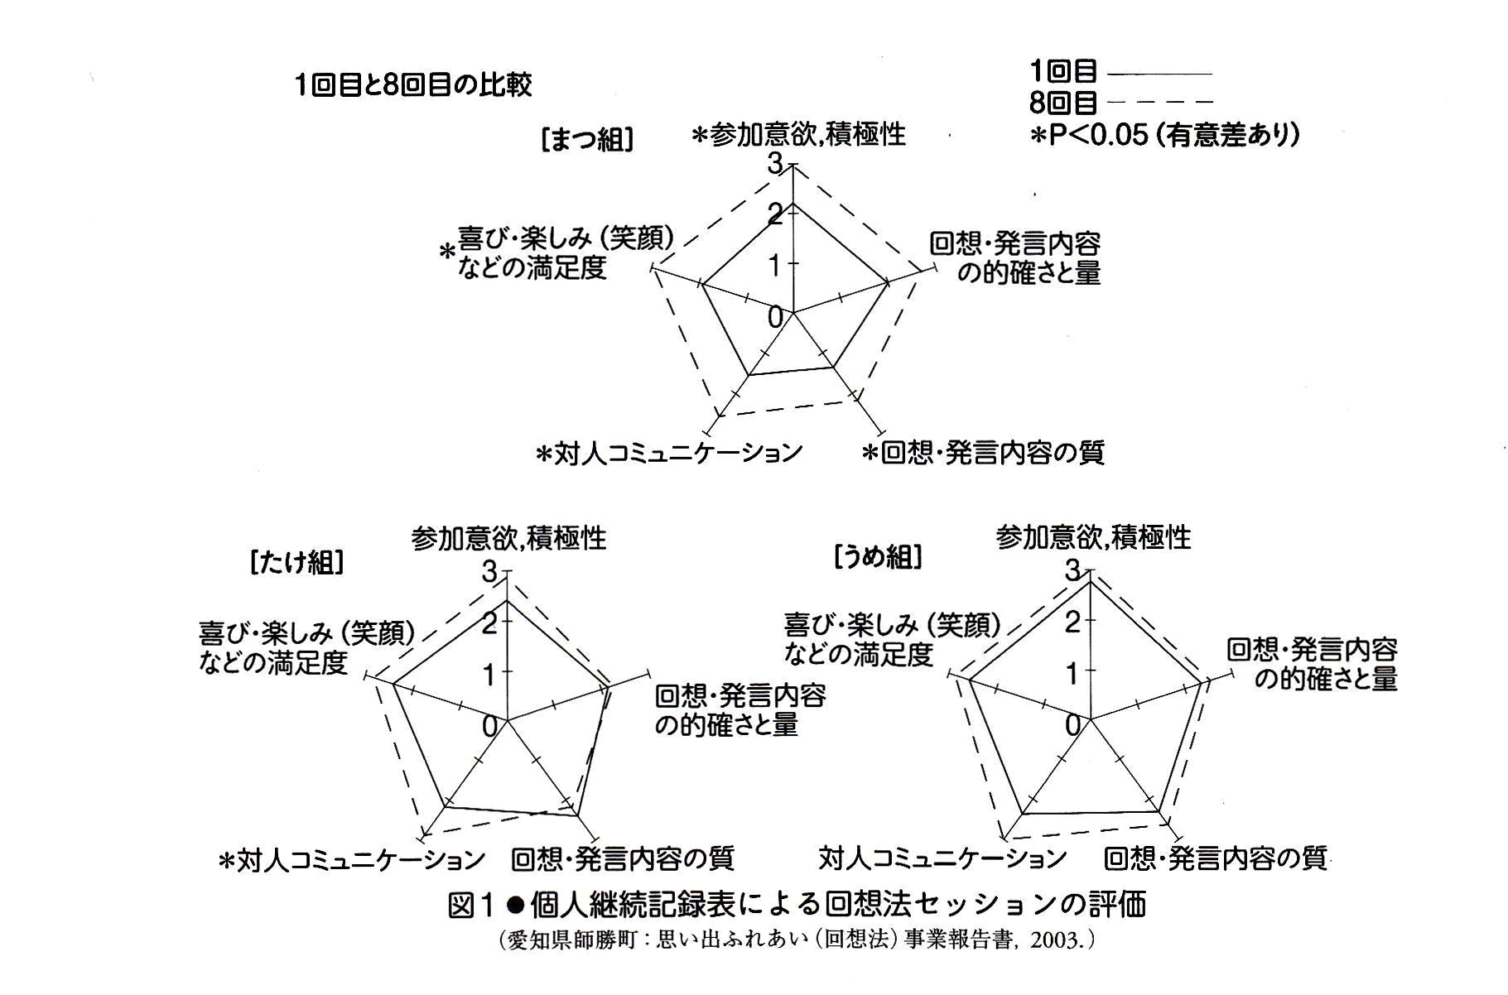

図5 回想法セッションの評価結果

　回想法セッションの評価は、前述の「ベンダーの個人継続記録表」を使って、「参加意欲、積極性」「回想・発言内容の的確さと量」「回想・発言内容の質」「対人コミュニケーション」「喜び・悲しみ（笑顔）などの満足度」の５項目を、1回目と8回目の平均得点で比較された。

　各グループのセッション状況は、回を重ねるごとに参加者間の関係が促進し、相互関係がみられるようになった。」[5]

　「軽度認知機能低下群（まつ組）では＊印の4項目に優位差がみられ、回想法の効果が示された。

　「虚弱あるいは閉じこもり（傾向）群（たけ組）」では、「対人コミュニケーション」の項目で有意差がみられる。

　「健常群（うめ組）」は有意差が得られず、初回から得点が高かったため変化は少ないが、「対人コミュニケーション」の項目で平均得点がアップした。

a-②回想法の実地前後の比較により確認出来た短期的な効果

　回想法の実地前後の比較では、「軽度認知機能低下群（まつ組）」においては、「認知機能」の改善と「介護者の負担感」の軽減がみられ、「虚弱あるいは閉じこもり（傾向）群（たけ組）」においては、「閉じこもり度」や「QOL指標での日常生活の満足度」の改善がみられた。「健常群（うめ組）」では、「QOL」の向上や「うつ傾向」の改善などで効果がみられ、どの健康レベルにおいても回想法の短期的な効果が確認されている。

b)過去５年間（2003年〜2007年）に行われた回想法事業研究：長期的な効果

　過去５年間（2003年〜2007年）に、地域在住の健常高齢者から虚弱高齢者に対してクローズド・グループ回想法を実施された。継続的なグループ活動参加が地域高齢者の認知機能やQOLにどのような影響を与えるか、追跡調査を行い、介護予防に対する回想法の有用性を見当した。

b-①認知機能（Syndrome Kurz Test）への効果

　回想法スクール参加者44名に対して、認知機能(SKT)尺度を使用し、「注意力(SKT-A)」「記憶力(SKT-M)」「総得点(SKT-T)」の「事前」「事後」「３年後」の推移が分析された。その結果、総得点の推移に対して影響を与えている可能性が示された。

（図６の「図２」）」[6]

「b-②QOLへの期待（図６の「図３」）

　回想法スクール参加者44名に対して、QOL(SF-36)尺度を使用し、「身体機能（PF）」「日常役割機能(身体)(RP)」「体の痛み(BP)」「全体的健康感(GH)」「活力(VT)」「社会生活機能(SF)」「日常役割機能（精神）(RE)」「心の健康(MH)」の８つの項目で平均得点を算出し、「事前」「事後」「３年後」の推移を測定した。８つの項目のうち、「心の健康(MH)」が事前50.45±17.34(平均±標準偏差)から３年後65.18±21.87へ改善され、有意差(p<0.001)が得られたので、回想法が心の健康に影響を与えていることが示されている。

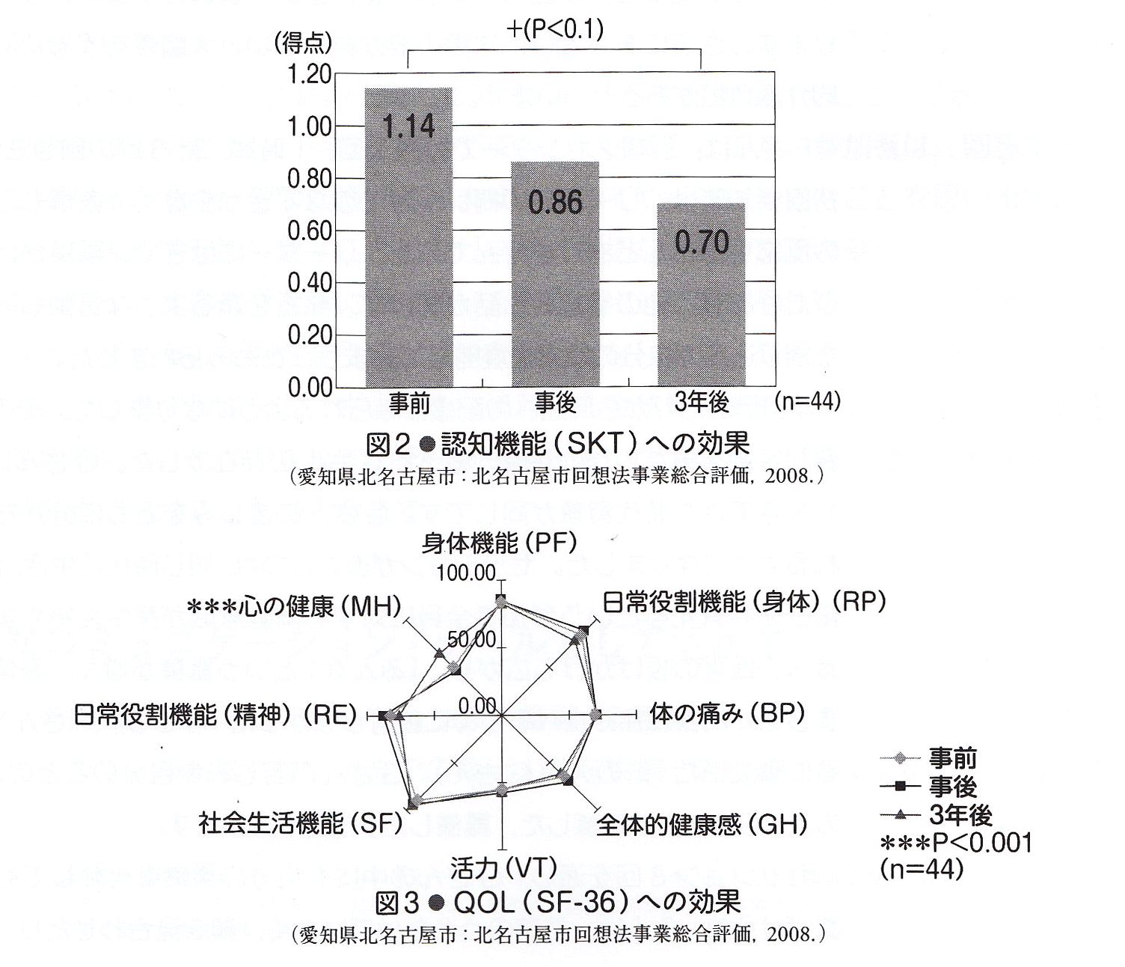

図6　上：認知機能（SKT）への効果／下；QOL(SF-36)への効果」[7]

**2-2-6 回想法の意義まとめ**

　過去の懐かしい思い出を語り合ったり、誰かに話したりすることで個人の価値を高め、心と体の健康をキープし、人生を前向きに発展させられる。

　また、介護する側も相手への理解を深め、一人の人間として尊敬の念を抱けるようになり、より質の高いケアに取り組めるようになる。

**2-3 回想法を用いたツールの作成**

　2-2-1から2-2-6より、回想法を用いたツールを作成することで、本研究の目的である「非薬物的療法をより簡単に実践出来るツールを制作し、認知症を発症している高齢者に楽しいと思える時間・感情体験をしてもらうことで精神状態を活発化させ、周辺症状を緩和する」を達成出来る可能性があると考えられる。

　よって、回想法を用いたツールを模索していく。

**2-4 より良い回想法のポイント**

　回想法を用いたツールを作成するために、より良い回想法のポイントを調査した。

**2-4-1 高齢者を傷つけないための注意点**

* 話が正確でなくても決して否定せず思いを聞く
* 辛い、苦しい体験の話が出ても安易に励ましたりせず、思い出を共有する
* 辛い話が続いた場合、終了後フォローする
* 「はい」「いいえ」で終わる質問は控え、「それはどのようなものですか？」など話の広がる質問の仕方をする
* 身振り手振りや表情、動作など、非言語的表現を大切にする

**2-4-2 プライバシーを守るために**

* 話したいことだけを話してもらえば良いと伝える
* 個人情報の保護、プライバシーの保持について、スタッフとともに参加者にも厳守してもらう。ここで話された内容は他のところでは決して話さない
* トイレが近い方や長時間同じ姿勢で居られない人に配慮し、いつでも席を外せる環境にする

**2-4-3 好まれる話題**

1. 昔話

人は社会と関わって生きる生き物のため、他人との関係の中で、自分を理解してもらいたいと願い、自分の内面的満足感や充足感を求めようとする。

1. 苦労話（特に女性）

「嫁に来たときには」という話を好む方は多い。

1. 自慢話（特に男性）

男性参加者は、家族のために、会社のために、地域のために努力してきたという自負心や誇りがある。よって、男性にとって生涯誇りに思っている、自信のあることを促すと、話が弾み易い。

**2-4-4 歌の効用**

　ラジオの全盛期だった昔、流行歌は日本国中・年齢を問わず一つだった。よって流行歌は共通の話題になり得る。

**2-5 回想法を用いたツールの事例**

　回想法を用いたツールを制作するために、現在どのようなツールが存在するか調査し、評価した。ここで評価を行う「ツール」としての条件は、

1. 一般人でも容易に手に入るもの
2. 家庭でも高齢者施設でも場所を選ばず使えるものであること

とする。

ツールは

* 価格
* 介護スタッフや家族にとって使い易いか
* 容易に手に入るものであるか
* 高齢者が回想を楽しめるものであるか否か

の３つの観点から評価する。

**2-5-1回想法ツール例①写真集付きの本「認知症予防のための回想法」**

　写真集は

　収録されている写真の枚数：17枚

　色：モノクロ

　大きさ：B4

　である。

　写真集とは別に、回想法について解説してある本がついている。その本では写真が一つ一つ解説してあり、会話の例・話を広げるキーワードなどが書かれている。この本の写真を、介護スタッフや家族が高齢者の方々に見せながら回想法を行っていく。

　この本を購入し、祖母に実際に回想法を試してみた。

【本を用いた実践の詳細】

・時間帯：夜19:00頃

・祖母の様子：食事の後でお腹が満たされており、比較的スムーズに会話出来る状態であった

・実践の開始：会話の流れの中で、「この写真見てみて、昔はこんな感じだったの？」と写真を見せながら話しかけてみた

【結果】

* 目の前で見るには写真が大きすぎること（B4）、白黒写真であることから、何が写っているかよく見えない様子だった。
* よく見えないためあまり興味を持てず、すぐにテレビなどに気を取られていた。
* 「嫌がることはしない」のが重要なため、それ以上祖母に回想法を続けることを強要しなかった。

【評価】

* 価格

\1,700＋税

* 介護スタッフや家族にとって使い易いか

本は持ち運びが用意だが、目の前で見るには写真が大きすぎた

また、白黒写真のため、視力の低下している高齢者にとっては何が写っているかわかりにくい場合がある。

また、大勢で見る場合に向いていない。

* 容易に手に入るものであるか

本屋やネットで簡単に購入出来る。

* 高齢者が回想を楽しめるものであるか否か

写真の見え辛さによっては、興味を持てず楽しめない可能性がある。

ただし、写真集は高齢者が楽しめる写真が厳選してあるため、写真そのものは良質である。

【本を用いた実践の総評】

・視力の低下している高齢者にとっては、「適度な大きさであること」「出来るだけカラーの見やすい写真であること」が望ましい。

**2-5-2 回想法ツール例②パソコン回想法について**

　回想法を用いたツールの一つとして、株式会社　エヌ・プログレスの開発した「パソコン回想法」というソフトウェアについて述べる。

　株式会社エヌ・プログレス社のパソコン回想法のサイト[http://www.n-progress.co.jp/kaisouhou.html　(2015年1月28日)]によると、パソコン回想法について以下のように説明してある。

　パソコン回想法は、認知症を発症している高齢者にパソコン画面に表示される昭和10年代のある一家の様子を見てもらいながら当時の事を思い出し、スタッフが問いかけを行うことで対話が生まれ、脳が活性化され、認知症の治療を行うためのシステムである。

　このパソコン回想法はイラスト、写真、民具、音楽など約350シーン500以上の写真で構成されている。画面をクリックしていくと、多くの「懐かしい」と感じられるアイテムから回想が広がっていくように工夫されている。

　まず、個人で行う場合は、スタッフと高齢者が並行、またはスタッフがパソコン画面と高齢者どちらも見えるように斜めに座る。基本的にはスタッフがマウスやキーボードの操作を行う。

　グループで行う場合は、スクリーンなどに投影する。まずは全員でお互いに自己紹介をしてもらい、その後見たいシーンを選んでもらう。

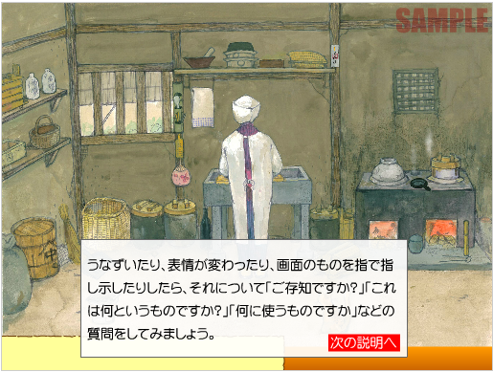

図7 始まった時に説明文が出ている様子[8]

　基本的には、この画面のような多くの要素が含まれた1シーンが表示され、使い方の説明がある。（図7）

　右下の「ヒント」ボタンを押すと、会話のヒントになりそうな物の名前が表示される。（図8）

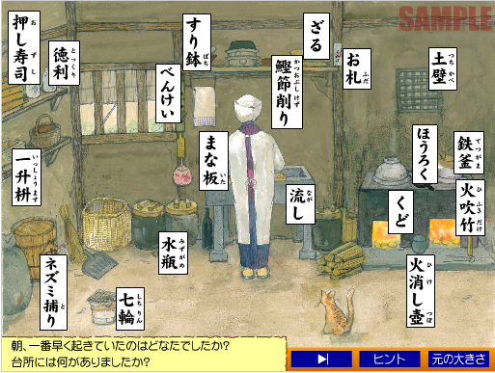

図8　さまざまな要素が含まれたイラスト[9]

気になったものをクリックすると

1. クリックした物の写真
2. 説明
3. 高齢者に対する問いかけの例

が拡大されて出てくる。（図9、図10）

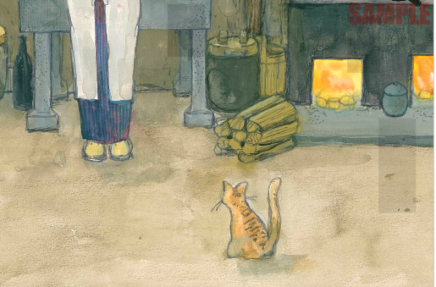

図9 拡大されている様子[10]

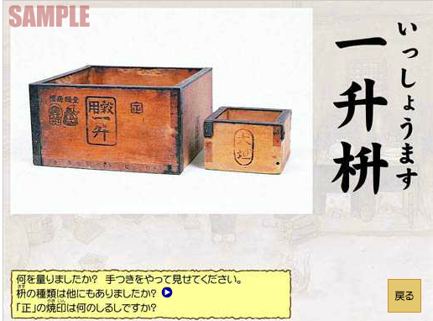

図10 クリックするとその物の詳細が表示される[11]

　スタッフはこのような画面を見ながら、高齢者に問いかけを行う。高齢者から何か反応があれば、その部分をクリックしてみせたりして、会話を広げていく。（図11）

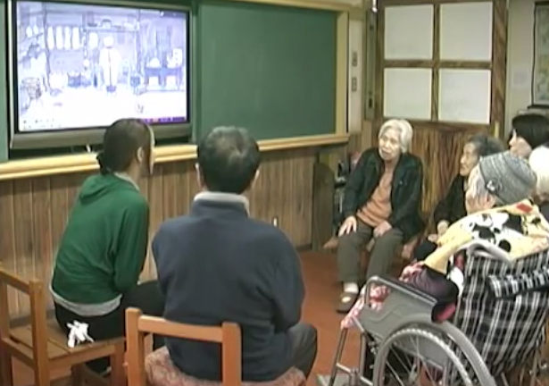

図11　問いかけを行っている様子[12]

　用意されたメインのシーンは24種類あり、色々な要素が含まれている。（図12）

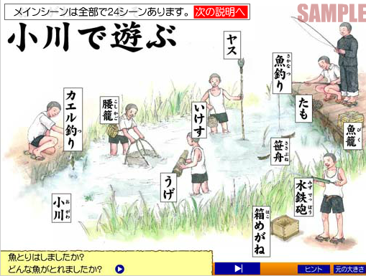

図12　シーンの例：「小川で遊ぶ」[13]

　一回の使用時間の目安は、20分程度となっている。スタッフは高齢者にさまざまなイラストを見せていき、イラストをクリックして拡大して見せたりして楽しんでもらう。

　最後にまとめの質問のシーンがあり、「子ども時代一番楽しかった思い出は何ですか？」という問いかけがある。(図13)

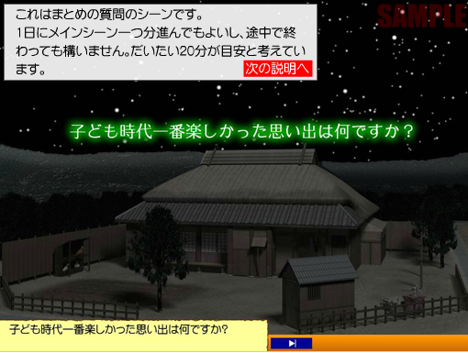

図13 まとめの質問のシーン[14]

　このシーンを最後に、回想法は終わる

　57,000円の通常版と、9,000円の戦後版の通常版は、20名までどのシーンを何秒見たかデータが記録される。(図14)

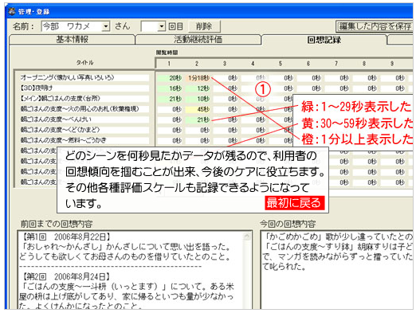

図14　データ集計画面[15]

　料金・仕様は以下のようになっている。

|  |  |  |  |  |
| --- | --- | --- | --- | --- |
|  | 通常版 | グループ版 | 戦後版 | DVD版 |
| 価格 | \57,000 | \35,000 | \9,000 | \10,000 |
| 登録可能利用者数 | 20名 | なし | 通常版：20名  グループ版：なし | なし |
| データ集計機能 | **活動継続評価、回想記録、閲覧記録**（どのシーンを何秒見たかの記録） | なし | 通常版と同様 グループ版：なし | なし |
| 評価スケール | **周辺症状、N-ADL、 NMスケール、MMSE、HDS-R** | なし | 通常版と同様 グループ版：なし | なし |
| スタート時シーンの選択 | 初めから/続きから ※**アップデータ**を適用することで「見たいところへ飛ぶボタン」を追加することができます。 | 初めから/続きから/ **見たいところから** | 初めから/続きから/ 見たいところから | 始めからのみ |
| シーン数 | **メインシーン24、詳細写真330** | **メインシーン24、詳細写真330** | メインシーン4 詳細写真88 | ”昔の生活”8シーンから画像を抜粋して収録 |
| 写真・イラスト総計 | **500枚以上** | **500枚以上** | 400枚以上 | 約150枚 |
| 曲数 | **１４＋３曲** | **１４＋３曲** | ４曲 | ５曲 |
| 動画数 | １本 | **５本**（二宮金次郎、四大節、掃除、手工、託児所） | ６本 花火４種、蓄音器、時計ねじ | なし |
| パソコンのスペック | Windows Vista /Windows7 / Windows8 | **Windows Vista /Windows7 / Windows8** | Windows Vista /Windows7 / Windows8 | 一般的なDVD を再生出来る環境であれば可 |

【評価】

* 価格

\9,000〜\57,000

* 介護スタッフや家族にとって使い易いか

　パソコンを用いた回想法であり、介護する側がwindowsのパソコンを持っていること、パソコンを使えることが必須である。自動で「どの高齢者がどの写真をどのくらい眺めたか」というデータが集計されるため、このデータを利用することで、今後のケアに繋げていけるようになっている。

* 容易に手に入るものであるか

高価なため、経済状況によっては容易ではない

但し、「台所」の１シーンだけ無料でダウンロード出来る。

* 高齢者が回想を楽しめるものであるか否か

パソコン回想法公式ホームページに、三好安立荘という特別養護老人ホームで利用されている様子が紹介されている。そこでは介護士さん主導のもと、4人の高齢者（女性）がパソコン回想法を通して自分の経験談を語っている。（例：台所のシーンを眺めながら、鉄釜の使い方の説明をするなど）パソコン回想法終了後の感想では、「楽しかった」という発言もみられた。

【パソコン回想法の総評】

　パソコンを使ってイラスト、写真を眺めていき、質問のヒントも見られるため、介護士さんを手助けするツールにはなり得る。また、データを集積出来るのもその人の好む写真を記録することが出来、次回からのケアに役立てられそうである。

　但し値段は非常に高価で、介護スタッフや家族が容易に手に入れられるとは言い難い。

**2-6ツールの事例から考えられるもの**

　「2-5 回想法を用いたツールの事例」で、例①「写真集付きの本」と例②「パソコン回想法」について評価した。その結果から、

例①「写真集付きの本」

【メリット】

* 比較的安価であること
* 回想法に向いた写真があらかじめ用意されていること
* 写真一枚一枚に詳しい解説・ヒントが載っていること

【デメリット】

* 写真が白黒で見にくいサイズであること
* 載っている写真が17枚と少ないこと
* 施設などの複数人数でやるのに向いていないこと

例②「パソコン回想法」

【メリット】

* 画像や動画が多く準備されていること
* 通常版を購入すると、データが自動で集積されること
* 多くの要素を含んだメインシーンがあり、クリックすると連想的に詳細写真を見ることができること

【デメリット】

* \9,000〜\57,000と非常に高価であること
* windowsのパソコンが無いと使えないところ

ということが分かった。これらを踏まえ、より良い回想法のツールを考えていきたい。

**第３章　制作へのアプローチ**

**3-1　プロトタイプの制作**

　まず、昭和の写真を眺められるアプリのプロトタイプを作成した。

　昭和の写真を集めるにあたり、通常は白黒のものが多く見にくいため、北名古屋市の「昭和日常博物館」へ訪れ、使用許可を得た上で約200枚のカラーの写真を撮影した。（図15）

　この「昭和日常博物館」は昭和30年代の町並みが再現されおり、高齢者を招いて見学してもらう「おでかけ回想法」という取り組みを行っている。実際にこの博物館を訪れた高齢者を見ていたが、険しい表情だった車いすの男性は懐かしい記憶を刺激され、来たときよりも和らいだ表情で帰宅していた。よって、この昭和日常博物館の写真は。回想法に使う写真に適していると判断した。

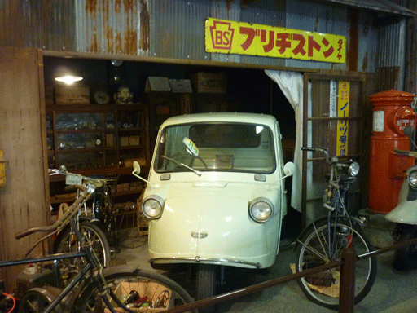

図15　昭和日常博物館の様子

　次に、ゲーム制作ソフト「unity」を用いて、写真を次々に見ていくアプリを制作した。

　昭和日常博物館で撮影した写真は、利用者が目当ての写真を見つけ易いようカテゴリに分け

1. ３輪オート
2. カメラ
3. だがし
4. 飲み物
5. 家
6. 看板
7. 台所
8. その他
9. ポスト
10. ラジオ
11. 町並み
12. 学校
13. タバコ
14. 電話
15. テレビ
16. 床屋

とした。

　図のように、カテゴリはタブで変化させ、写真は左右の「戻る」「次へ」というボタンで表示させていく。（図16）

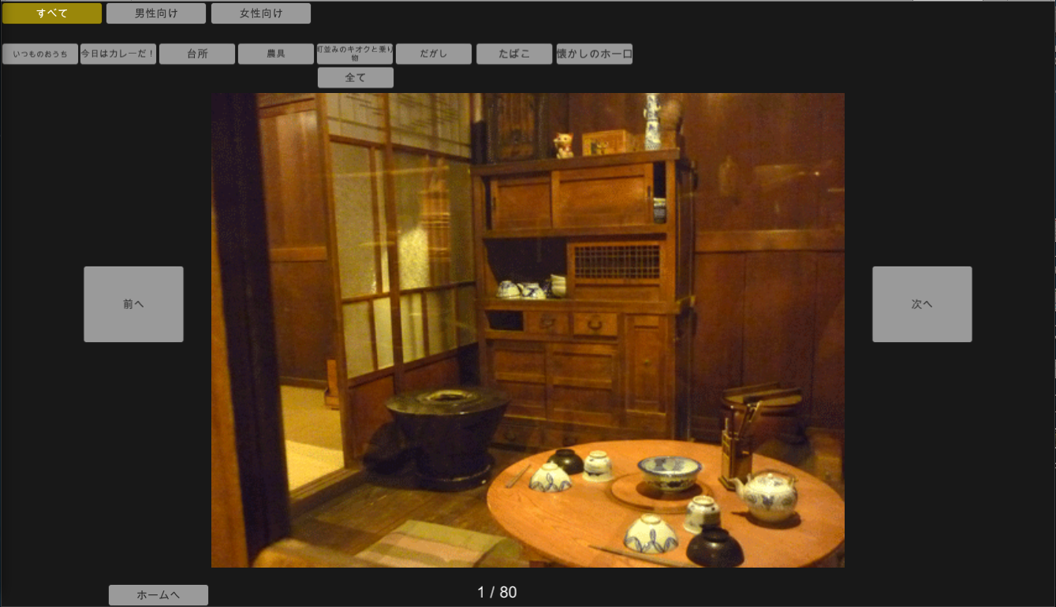

図16　昭和の写真を表示するプロトタイプ

　このプロトタイプを、自分の祖母と松隈研究室主催のイベント、「ロコモ運動サークル」の参加者に使ってもらって感想を頂いた。

**3-2　祖母の感想**

　このプロトタイプを認知症を発症している私の祖母に見せてみた。結果は以下の通りである。

* 始めは興味を持つが、ただ写真を表示するだけではすぐに興味をなくしてしまう
* 一度興味をなくすとそれ以上見ようとしない
* あまり楽しんでくれている様子ではなかった

**3-3 「ロコモ運動サークル」の参加者の感想**

　この参加者たちは健康に関心のある70〜80代の方々で、ほとんどが女性であり、認知症の症状はない。しかし、昭和時代をよく知り、認知症と無縁ではない年齢の方々として、アドバイスを頂いた。

　その結果、以下のことが観察された。

* 女性は特に「昔の台所の写真」を懐かしがり、楽しんでくれた。
* 写真を見ながら、あれはこうだった、これはこういう風に使っていた、と色んなことを連想的に思い出している様子だった
* こちらが質問したり感心したりすると、より饒舌に話してくれた
* 一口に「昭和の写真」と言っても年代によって「懐かしい」と感じる写真が異なっていた

（参加者の１意見曰く「戦争の記憶の有無、オリンピック以前/以後に青春・結婚したかなどにより、文化的価値観が違う」とのこと）

* 単に「昔の道具」の写真があれば良いというわけではなく、それぞれの年代の「思い入れのある写真」を選ばなくてはならない

　これらの意見を参考に、本制作を行っていく。

**第４章　作品制作「触って楽しい回想法」**

**4-1　制作するもの**

　本研究で制作するのは、インタラクティブな「触って楽しい回想法」を行うことが出来る、タブレット用のアプリとする。写真をタッチするとその写真にまつわるイベントが起こる。例えば、お釜の写真をタッチすると湯気が出る、などである。

　使用状況としては、認知症を発症している高齢者と一緒に画面を眺めながら、介護士や家族がタッチ操作し、昔のことを質問して回想を行うものとする。

　白黒写真では視力の低下した高齢者にとって見づらいと考えたため、今回は北名古屋市の「昭和日常博物館」のカラー写真を使用し、主に昭和30年代の町並みや道具の写真で回想を行う。

**4-2 制作物がインタラクティブである理由**

　制作物がインタラクティブである理由は、3章で述べたプロトタイプを祖母に見せたとき、ただの静止画では長く興味を引くことができなかったためである。

* タッチをすると何かが起こることで、より強い興味を持ってもらうこと
* お釜→湯気が出る　ラジオ→音楽が流れるというように、現実の出来事と近いイベントが起こることで、昔の情景をハッキリと思い出し易くすること

が出来ないかと考えた。

**4-3　「パソコン回想法」との差別化**

　タブレットを用いた回想法を行う上で、既に存在する「パソコン回想法」から差別化・改良されなくてはならない。よって、以下の２点によってパソコン回想法との差別化を計った。

1. タッチするとその写真にまつわる反応が起こる

　パソコン回想法では、表示されているイラストの物の名前をタッチするとその物の写真が表示される。（図17-1、17-2）

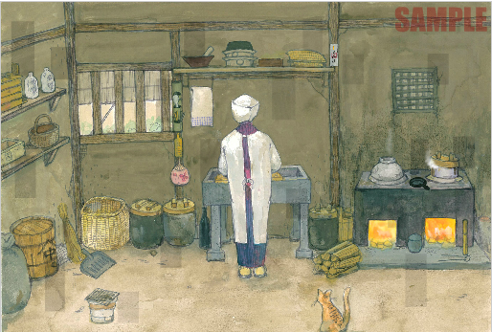　

右から図17-1、17-2　パソコン回想法の例[16]

　しかし、私の制作物は、写真の中の物をタッチするとその写真の内容に応じたイベントが起こるようにする。理由は、4-2で述べているようにその方が現実で起こることに近く、昔の情景を思い出し易いのではないかと考えるからである。また、ただ写真が表示されるよりも「驚き」があるため、より楽しんでもらえるのではないかと考えた。

1. 写真はシーンのなかの一つとしてではなく、独立した一枚一枚で表示される

　パソコン回想法では、例えば「台所」や「小川」など、色々な要素を含むシーンが表示されており、その中の写真を選ぶと写真が見られるようになっている。よって、ある写真を見たい場合でも、わざわざそのシーンを選んで文字を選択し、写真を表示させなくてはならない。

　これは見たい写真があるときすぐに見ることが出来ず不便なのではないかと考え、私の制作物では、一枚一枚独立して表示させることにした。

**4-4 触って楽しい回想法**

　4-1から4-3までを踏まえ、「触って楽しい回想法」を作成した。

**4-4-1　最初の画面**

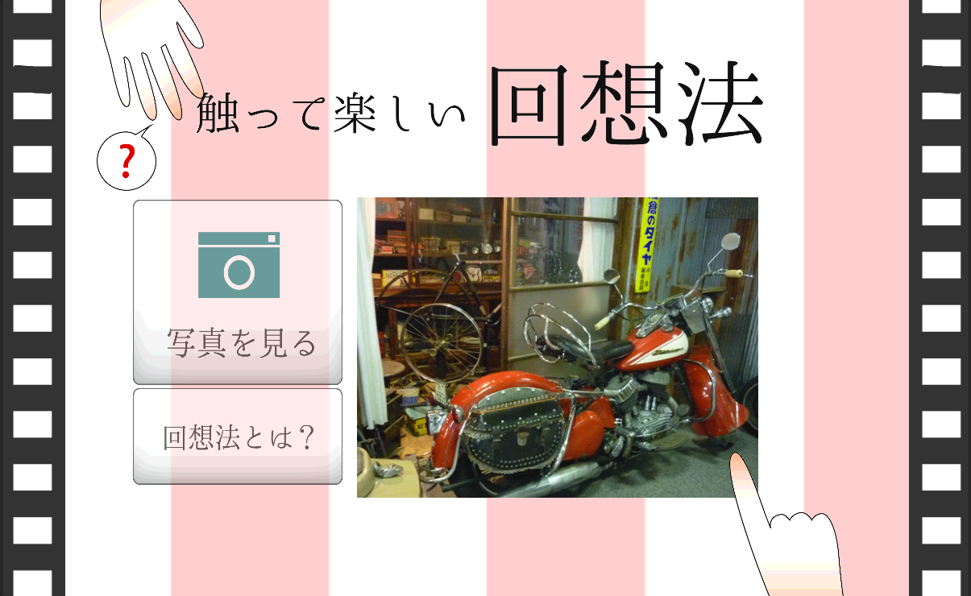

図18 制作した「触って楽しい回想法」トップ画面

　最初の画面（図18）はこのように、

* 写真を見る
* 回想法とは？

のページから成り立っている。「写真を見る」のボタンを押すと、昭和の写真を見るシーンへ移動する。「回想法とは」のボタンを押すと、回想法の解説の書かれたシーンに移動する。

**4-4-2　アルバムのシーン**

　ここでは、一枚一枚写真が表示される。（図19）

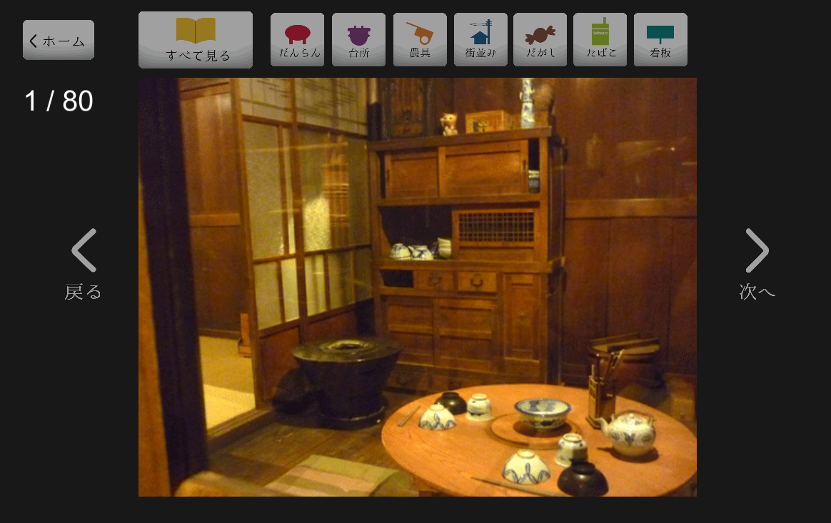

図19 アルバムのシーン

　写真は昭和日常博物館で撮影したものから、さらにロコモ運動サークルの80代の方に評判の良かった写真を厳選した。また、昭和日常博物館の分類を元に、シチュエーションによってカテゴリ分けしており、

* すべて
* だんらん…家族の記憶
* 台所…女性向け
* 農具…農家の方向け
* 街並み…暮らしの記憶
* だがし…子どもの記憶
* たばこ…男性向け
* 看板…暮らしの記憶

を意図している。

　そして、表示された写真のうち「！」のついたものは、タッチするとイベントが起こる。

例：井戸の写真。タッチすると「ジャーッ」という音とともに水が流れる。（図20-1、20-2）

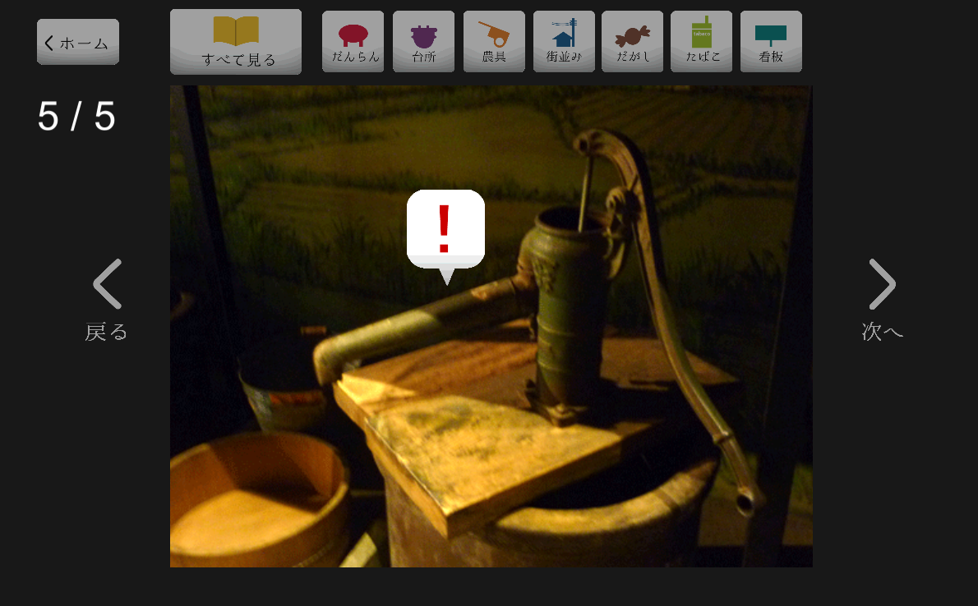 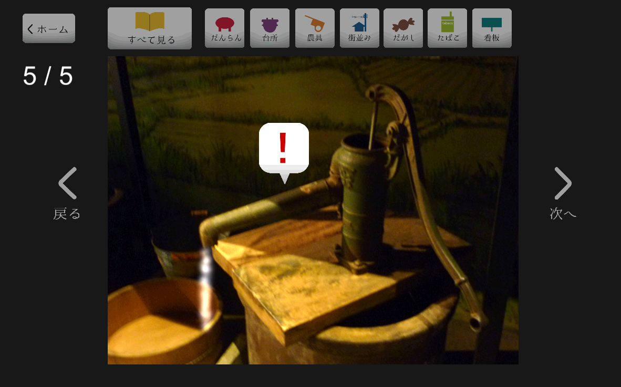

図20-1、20-2　井戸の例

　用意したイベントは以下の通りである。

　以下説明は順に「カテゴリ 番号：内容」とする。

だんらん ６：ラジオの写真の中のボタンをタッチすると「東京ブギウギ」や「ゲイシャワルツ」という昔流行った音楽が流れる

だんらん ８：テレビにタッチすると「ワーッ」という声援とともに力道山の写真が表示される。（図21-1、21-2）

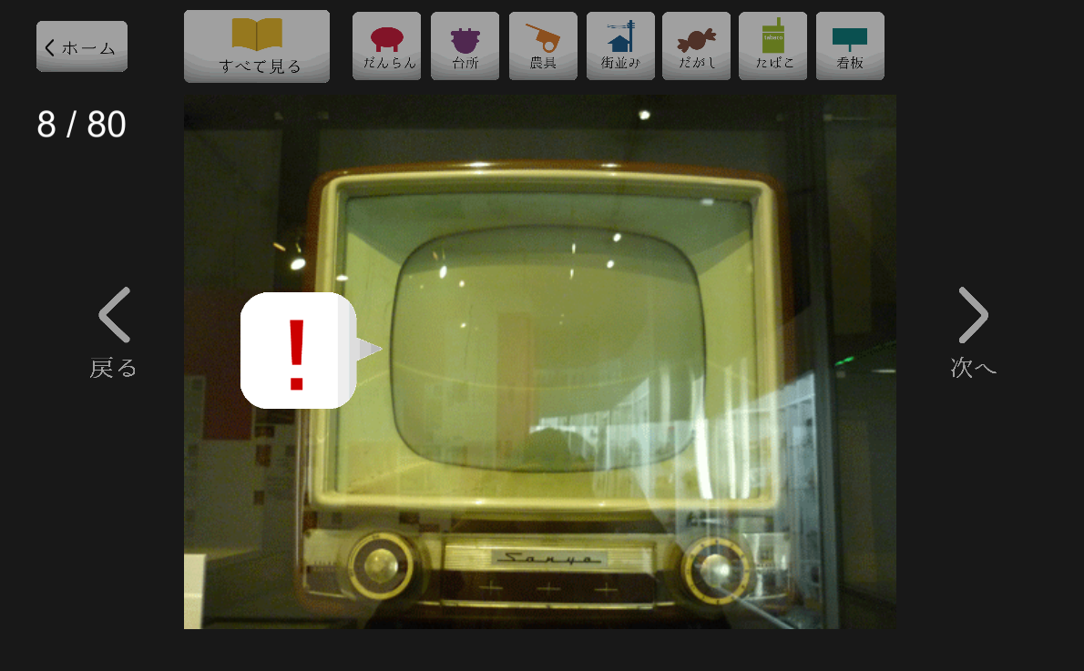 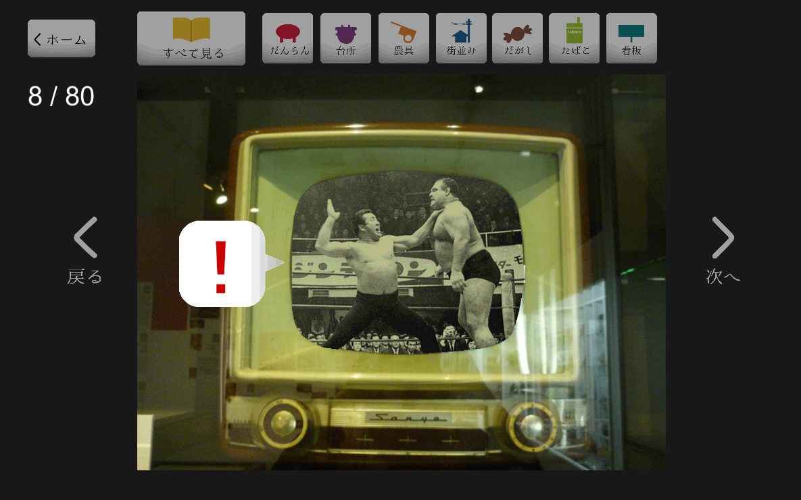

図21-1、21-2　テレビの例

だんらん ９：おひつを触ると湯気が出る

だんらん 10：ヤカンを触ると湯気が出る

だんらん 12：時計を触ると「チクタク」という音が鳴り始める

だんらん 17:カレーにタッチすると湯気が出る

だんらん 19: ヤカンを触ると湯気が出る

だんらん 20:時計に触ると「ボーンボーン」という音が鳴る

だんらん 21:電話に触ると「ジリリリリン」と音が鳴る

だんらん 23: テレビにタッチすると「ワーッ」という声援とともに力道山の写真が表示される。

台所 1：お釜をタッチしたら湯気が出る

台所 2：お釜をタッチしたら湯気が出る

台所 3：お釜をタッチしたら湯気が出る（図22-1、22-2）

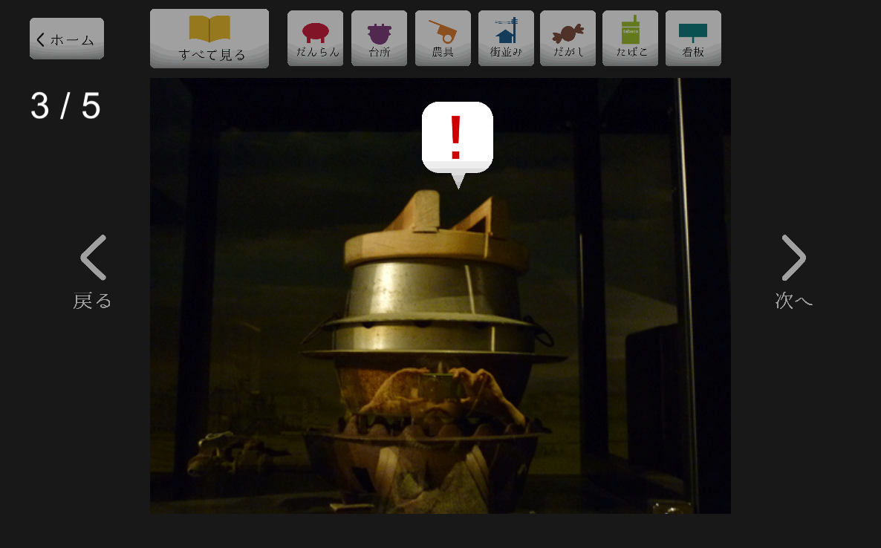 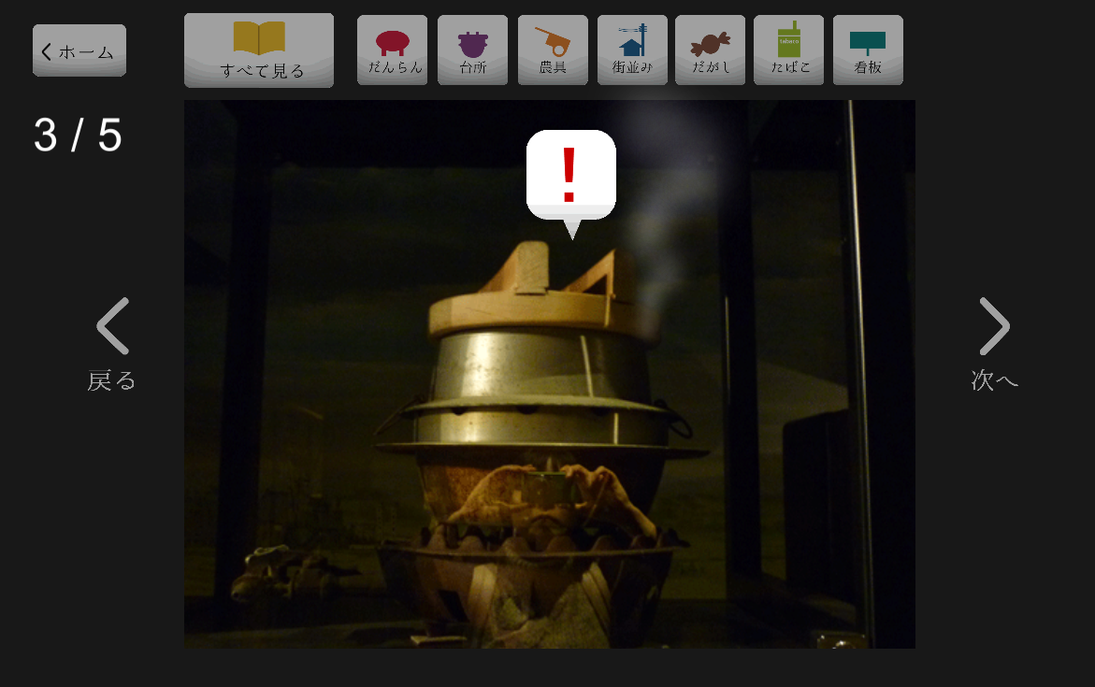

図22-1、22-2　お釜の例

台所 5：井戸をタッチしたら「ジャーッ」という音とともに水のエフェクトが出てくる

町並み 1：三輪オートをタッチするとエンジン音が鳴る

町並み 2：三輪オートをタッチするとエンジン音が鳴る

町並み 4：電話に触ると「ジリリリリン」と音が鳴る

町並み 9：自転車に触ると「ちりりん」という音がする

看板 9：ビールの看板をタッチするとポスターが表示される（図23-1、23-2）

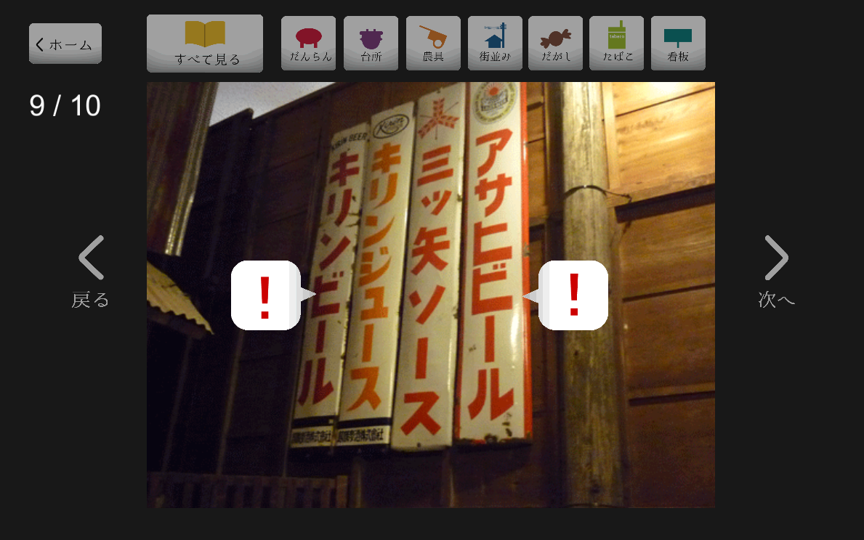 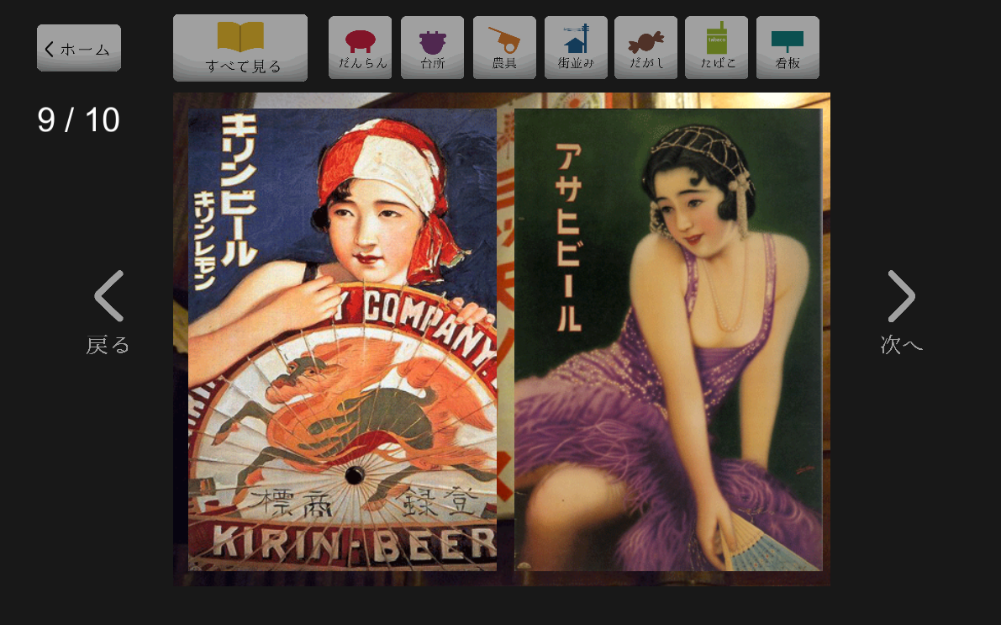

図23-1、23-2　お釜の例

　このアプリを、長尾病院で実際に使ってみてもらった。

**第５章　検証と今後の課題**

**第5章　検証と今後の課題**

**5-1　長尾病院の作業療法士の方からのフィードバック**

　　まず、長尾病院の作業療法士の方々にアプリを見て頂いたところ、次のようなフィードバックを頂いた。（図24）

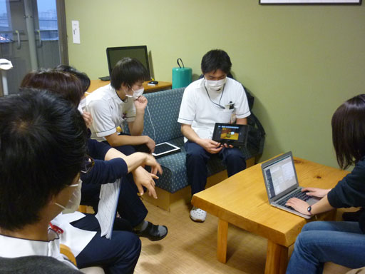

図24　長尾病院での検証の様子

【このアプリの感想】

* 煙が出たりするのは静止画よりは良い
* しかし、認知症の人は煙が出たとしても「あ、煙がでたよ！」とスタッフが促さないと気付かないし、気付いたところでと何とも思わないと考えられる
* インタラクティブな仕組みは、「認知症を発症している高齢者の過去の経験の記憶に寄り添う」という回想法の本質に繋がっていない
* 一枚ずつ写真を表示されても、固有名刺の絵カードみたいになってしまい、回想するためのストーリーを作りづらいと思う

【施設にも導入している「パソコン回想法」と比べて】

* その時代のことを知らない人のために、パソコン回想法のように説明があった方が良い（物を知らないとコミュニケーションが止まってしまう）
* 説明の文字はパソコン回想法のようにずっと出ている方が現場にとっては使い易い
* パソコン回想法のように、１シーンに色々な要素が含まれていて、そのなかのこれは何ですか。あれは何ですか、と訪ねる方が効果的な回想が出来ると考えられる

【回想法の話術について】

* 認知症の方から話を引き出す技術（高いコミュニケーション力）が重要であり、写真を工夫しただけでどうこうという話じゃない
* 介護する側も昔の時代のことを知っていないと、会話を膨らませるのは難しい
* 道具そのものはあくまで手助けのためのツールであり、コミュニケーションのふれあいやスタッフの技術の方が大事
* 高齢者とのコミュニケーションに慣れているスタッフは、

1. 共通のネタを探しにいく
2. そこから自分の引き出しとすりあわせていく
3. 認知症の人は知っていることだけ答えれば良いので落ち着く（認知症の人が何か教えることはあまりないため、「教えてもらう」ことで相手を上げる ）

という方法を取る。このアプリを仮に使うとしても、あくまで補助的にしか用いられないと考えられる。

【長尾病院の現場で使っている／使えるツールについて】

* 患者さんたちが落ち着いているのが一番助かる
* 夕方は忙しくなってくるので手が回らなくなるので、普段は古い映画、古い演歌を流している
* そのような演歌や映像を少し進化させたものが「回想法」というツールであると考えられる

【認知症患者の不安と回想法の効果について】

* 認知症を発症している高齢者は、健康な人と違って次に何が起こるか、さっきまで何が起こっていたかわからず、とても不安である。今起こっていることしか分からない。
* それを落ち着かせるために　無くならない昔の記憶を思い出してもらう
* 回想法によって自分が何者か思い出し→情緒が安定し→周辺症状を緩和する

【若い人と高齢者のコミュニケーションツールとして】

* まだ経験が浅く、若いスタッフは年齢の離れた高齢者と上手くコミュニケーションを取れない
* よって、そのサポートを出来るようなツールがあるとこれから役に立つのではないかと考えられる

**5-2 長尾病院の認知症の方への検証**

　長尾病院の協力の元、このアプリを使って実際に認知症の症状がある３人の方（祖母を含む）にこのアプリを使用しながら話しかける検証を行った。

【被験者1 長尾病院に入所しているKさん】

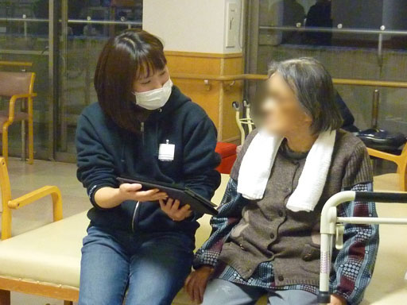

図25　長尾病院での検証の様子:Kさん

とき：2015/1/21 18:00ごろ

場所：長尾病院

年齢：90代

認知症の症状：会話は可能だが、スタッフさんによると「ここに居る中でもトップクラスに重い」とのこと

普段の様子：長尾病院のスタッフさんたちに対し非協力的である。話を聞かない。

アプリを使った会話の様子：

* 普段は非協力的とのことだったが、私に対しては「ゲスト扱い」なのか非常に協力的であった
* 台所の写真を見せながら「昔はこんなものを使っていましたか？」と質問を始めると、「ああ、そうだった」と答えてくれた
* インタラクティブな仕組みについては特に反応は無かった
* 始めの１〜２分は写真をみて話してくれていたが、途中から「私はボケばあさんで…」という話が始まり、以後はずっと自分の話をしていた

【被験者2 長尾病院に入所しているMさん】

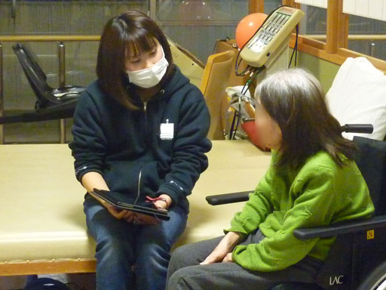

図26　長尾病院での検証の様子:Mさん

とき：2015/1/21 18:10ごろ

場所：長尾病院

年齢：80代

認知症の症状：会話は可能だが、スタッフさんによると「Kさんと同じくらいトップクラスに重い」とのこと

普段の様子：長尾病院のスタッフさんたちに対し非協力的である。着替えをさせようとしたら暴れて嫌がったりする

アプリを使った会話の様子：

* 普段は非協力的とのことだったが、私に対してはkさんと同じく「ゲスト扱い」なのか協力的であった
* アプリを使おうと思ったが、始めから自分の話をされてしまい、こちらが話す隙がなかった

**5-3 ショートステイ施設での検証**

次に、祖母が入所しているショートステイ施設で、認知症の症状がある３人の方（祖母を含む）にこのアプリを使用しながら話しかける検証を行った。

【被験者3 祖母】

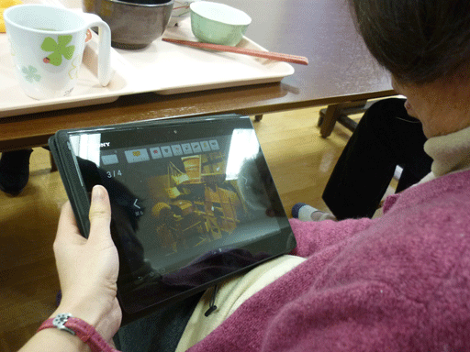

図27　ショートステイ施設での検証の様子:祖母

とき：2015/1/29 14:30ごろ

場所：某ショートステイ施設

年齢：80代

認知症の症状：他人に支援してもらわないと、日常生活を送ることは難しい。

普段の様子：会話は可能だが、何に対しても意欲が無い。常にボーッとしている。

アプリを使った会話の様子：

* 「昔はこんなものがあったの？」と質問し始めると、一応画面を見てくれた
* 何を見せても「見たことはあるが別にうちにあったわけじゃない」と言う
* 井戸の写真を見せると、「あれか」と井戸を押すジェスチャーしてくれた
* ボンヤリしているときに、時計の写真をタッチして「ボーン」という音を鳴らすと興味が戻り、「ああ、時計ね」という発言があった
* こちらが語りかけると聞いてはくれるが、あまり興味が無い様子だった

【被験者4 ショートステイに入所しているAさん】

とき：2015/1/29 14:45ごろ

場所：某ショートステイ施設

年齢：80代

認知症の症状：職員の方曰く「軽度の認知症」

普段の様子：話しかけると笑顔を見せてくれる。会話は問題なく成り立つ。

アプリを使った会話の様子：

* 「昔の写真を持ってきたのですが、見てくれませんか？」と話しかけると、笑顔でこちらの話を聞く姿勢を見せてくれた
* 蚊帳の写真を見せると、「夏はこれを使えば蚊が入って来られないからよく使っていたわ」と話してくれた
* 台所のお釜の写真を熱心に眺めていた
* 柱時計の写真を見て懐かしんでいた
* 「タッチしたら何かが起こる」という説明より前に、画面を指差して触っていた（自然に画面にタッチする動作が見られた）
* タッチするとポスターが出てくる仕掛けの所では、「アハハ」と声に出して笑った
* こちらの「面白いと思いますか？」という問いかけに対し、「素敵じゃないですか」と答えてくれた

【被験者5 ショートステイに入所しているBさん】

とき：2015/1/29 14:55ごろ

場所：某ショートステイ施設

年齢：80代

認知症の症状：職員の方曰く「軽度の認知症」

普段の様子：会話は問題なく成り立つ。

アプリを使った会話の様子：

* テレビをぼんやり眺めているところに「昔のことについて聞きたいのですが」と訪ねながら写真を見せにいくと、興味を持って画面を眺め始めてくれた
* 「昔はこんな台所でしたか？」と訪ねながらお釜の写真を見せると、「そうそう！」と答えてくれた
* 更にお米の炊き方を訪ねると、「火を使ってね、45分くらいかかって…」と説明してくれた
* 「PEARL」と書いてあるタバコの写真を見せると、写真を眺めながら「ああ、パールね」と英語を認識した発言があった
* 写真でのコミュニケーションからお互いの緊張がほぐれ、自然に「出身はどちらですか？」という会話に広がった
* 「楽しかったですか？」と質問すると、「ええ、楽しかったです」と答えた

【ショートステイの管理者の方の意見】

* 回想法をするために昔の道具（蚊帳など）を借りるサービスもあるが、書類を申請したり期限があったりして大変である
* よって、このように風に手軽に手に入るツールが出来ればと便利だと思う
* 認知症であっても、普段から会話が成り立つ人ならちゃんと楽しめるアプリであると思う

始めに介護士の職員さんにこのアプリを見せたとき、「多分あの人とあの人なら楽しんでくれると思いますよ」と教えてくれた。なぜそう判断したか尋ねると、「認知症の症状がまだ軽く、普段からコミュニケーションが成り立つ人なら大丈夫だと思うから」という答えが返ってきた。また、実際にその介護士さんが選んだAさんとBさんは、写真を眺めたりタッチしたりして、笑顔を見せて楽しんでくれた。

**5-4　考察**

　この結果から、私の制作した「触って楽しい回想法」について以下のことが分かった。

【短所】

* 触ったら何かが起こると楽しさはあるが、回想法の本質である「高齢者の過去の経験の記憶に寄り添う」ことには繋がらない
* より良い回想のために、写真は一枚一枚バラバラに表示されるのではなく、色んな要素を含む１シーンを表示させた方が良かった
* コミュニケーションが不得意な人のために、その写真の説明が文字として出てきた方が良かった。また、その文字はずっと表示されている方が良い。

【長所】

* 簡単に持ち運べるツールは、現場にとっても便利である
* 触ったら音が鳴ったりすると、普段ボーッとしている高齢者の興味を引くことは出来る
* 認知症の症状が軽く、音が鳴ることや反応があることの「面白さ」をまだ理解出来る高齢者にとっては楽しめるアプリになり得る

　写真の説明文をアプリに入れなかったのは、その方が自然に「これは何ですか？」という質問に繋がると考えたからである。しかし現場の意見では・「表示された物が何なのか分からないとコミュニケーションが取りにくい」という意見があった。よって、説明は表示されるべきであった。

　また、写真をインタラクティブにした結果について述べる。音が鳴ったり湯気が出たりすることで、記憶を思い出し易くする効果はさほど得られなかった。その代わり、「驚き」や「面白さ」を強める結果となった。認知症の症状が進み「反応があるということの面白さ」を認識出来ない高齢者にとっては、効果は少ない。しかし、まだその驚きや面白さを理解出来る、軽度の認知症の高齢者にとっては、楽しめる工夫であったと考えられる。

　今回、長尾病院と某ショートステイ施設の２カ所で検証をしたが、

　長尾病院の作業療法士の方からは「このアプリを認知症の人に対して使っても役に立たないだろう」とネガティブな反応をされ、

　某ショートステイ施設の介護士さん、管理者さんからは「こんなのがあったらとても良い、どんどん使って下さい」というポジティブな反応をされた。

　ここまで受け止められ方が違ったのは、恐らく長尾病院は「研究」として様々な取り組みを行っているため、認知症のツールに対する目が非常に厳しかったのだろうと考えられる。実際、長尾病院の重度の認知症の方を相手にこのアプリを使ったときは、全く効果が得られなかった。

　しかし、某ショートステイ施設で検証を行ったとき、まだ普段の会話が問題なく成り立つ程度の進行具合であるAさんとBさんとは、写真をタッチしたり昔話をしてくれたりして、一緒に会話を楽しむことが出来た。介護士さんからの意見も頂き、AさんとBさんに対して有効だった理由は

* 好意（写真を見せようとしてくれていること）に対して好意を返す意識が残っているから
* 写真をタッチするとリアクションが起こるというのは、「普通無いこと」であると理解出来て、反応があることに対して面白さや驚きを感じられるから

であると考えられる。

　よって、この「触って楽しい回想法」は、重度の認知症の方への効果は少ないが、進行具合が軽度であれば回想の役に立つツールになり得ると考えられる。

**5-5 今後の課題**

* 一枚一枚脈絡無く表示するのではく、色んな要素を含む１シーンを表示し、そこから回想を深めていくようにする。
* 写真一枚一枚に説明をつける。
* 熟練のスタッフの会話術を取り入れるなどして、経験の浅い若い介護スタッフと高齢者のコミュニケーションのサポートツールを目指す。

　まだ経験が浅く、高齢者との共通の思い出もない若いスタッフは、コミュニケーションする際苦労しているそうである。よって、若い人と高齢者のコミュニケーションをサポートするツールが出来れば、介護の現場で役立てられると考えられる。

　そのためには写真一つ一つに説明を入れたり、高齢者への質問のヒントが表示されたり、熟練のスタッフがしている流れで回想法を進められるよう誘導する仕組みを入れたりすることが必要である。

**第6章　総括**

**6　総括**

　今回の研究では、「非薬物的療法をより簡単に実践出来るツールを制作し、認知症を発症している高齢者に楽しいと思える時間・感情体験をしてもらうことで精神状態を活発化させ、不安から来る周辺症状を緩和する」ことを目的とし、この目的を達成出来るようなツールを模索した。

　第一章ではissue+ Design認知症のプロジェクトで、高齢者の方々の認知症に対する意識を調査した。多くの人が「認知症にはなりたくない」と感じているようで、それ故に「自分は認知症ではない」ときちんとした検査を避けている様子であった。また、生活のなかで自然に出来そうな予防の取り組みとして「見当識日付当てクイズ」を考案したが、タブレットを用いるのは認知症を発症している高齢者にとって抵抗が大きすぎるとして、却下した。

　第二章では、認知症に対する回想法の効果について調査した。回想法を行うことで過去のはっきりした記憶を呼び起こし、記憶があいまいな認知症を発症している高齢者の不安を和らげ、周辺症状を緩和させる効果がある。また、今ある回想法のツールとして回想法の本とパソコン回想法を調査し、本制作の参考にした。

　第三章では。制作のアプローチとしてプロトタイプを作成し、祖母と「ロコモ運動サークル」の80代の方々に意見を頂いた。その意見を参考に、本制作を行った。

　第四章では、本制作を行った。内容は「表示されている写真をタッチすると写真の内容に応じたイベントが起こる」というもので、現実に近いイベントが起こることで記憶をより鮮明に思い出すことが出来、また驚きがあって面白いのではないかと考えた。

　第五章では、作成した物を長尾病院と某ショートステイ施設で検証を行った。その結果、もっとコミュニケーションを取り易いように写真の説明や質問の流れの誘導を入れるべきであると分かった。また、制作したアプリは重度の認知症の方には効果は少ないが、普段の会話が成り立つような軽度の症状の方には役立つ物になり得ると分かった。

　　回想法を行うには、写真の内容よりも介護をする側のコミュニケーション力が重要と言える。よって、コミュニケーションが苦手な人でも上手く回想法を行えるようなツールにする必要がある。

　よって、私の制作した「触って楽しい回想法」のアプリの「非薬物的療法をより簡単に実践出来るツールを制作し、認知症を発症している高齢者に楽しいと思える時間・感情体験をしてもらうことで精神状態を活発化させ、不安から来る周辺症状を緩和する」という目的は、コミュニケーションに関する改良次第で軽度の方に対しては達成出来得ると考えられる。

　熟練のスタッフからアドバイスをもらうなどして、相手の記憶に寄り添ったコミュニケーションが出来るようにする必要がある。

　本研究が今後の認知症の方々や、介護スタッフや家族などの役に立つことを願っている。

**謝辞**

　本制作のテーマ設定から作品の完成に至るまで、ご指導頂きました九州大学大学院工学研究員講師の松隈浩之先生に深謝致します。

　副査として本論文の作成にあたり、的確な指導と有益な助言を頂きました清須美匡洋先生、ならびに池田美奈子先生に感謝致します。

　また、検証にご協力頂いた長尾病院のスタッフの皆様、2015年1月現在祖母の入所しているショートステイのスタッフの皆様、公私ともにあらゆる面でサポートして下さった松隈研究室諸氏をはじめ、長尾病院とのやり取りなどあらゆる面でサポートして下さった馬場左千子氏、デザイン面でご協力頂いた山本康子氏、本制作を行うにあたって関わりのあった全ての人々に改めてお礼申し上げます。

**参考文献/参考webサイト**

**[参考文献]**

* 鈴木正典：認知症予防のための回想法　看護・介護に活かすアプローチ、株式会社　日本看護協会出版会、2013年
* 岡野雄一：ペコロスの母に会いにゆく、西日本新聞社、2012年
* 須貝佑一：家族が認知症と診断されたあなたへ---おすすめ介護術---、NHK厚生文化事業団、2008年
* 小山敬子：なぜ、「回想療法」が認知症に効くのか、祥伝社 、2011年
* 野村豊子：Q&Aでわかる回想法ハンドブック―「よい聴き手」であり続けるために、中央法規出版、2011年
* 野村豊子：回想法とライフレヴュー―その理論と技法、中央法規出版、1998年

**［参考webサイト］**

* 厚生労働省　認知症患者数について

<http://www.mhlw.go.jp/stf/houdou/2r9852000002iau1-att/2r9852000002iavi.pdf>

* 認知症を知り、認知症と生きる

<http://www.ochiai-pharmacy-group.com/trivia/2013/vol02.html>

* メディカルQ

<http://www.mediq.jp/news/00000000040>

* 厚生労働省　認知症とは

<http://www.mhlw.go.jp/kokoro/speciality/detail_recog.html>

* 全国老施協刊行　特別養護老人ホームにおける認知症高齢者の原因疾患別アプローチとケアの在り方調査研究　報告書

<http://www.saishinkai.or.jp/nishinoshima/ninnchibunnrui.pdf>

* 厚生労働省　認知症の中核症状

<http://www.mhlw.go.jp/topics/kaigo/dementia/a02.html>

* 健康長寿ネット　認知症の薬物療法・非薬物療法

<http://www.tyojyu.or.jp/hp/page000000300/hpg000000255.htm>

* パソコン回想法

<http://www.n-progress.co.jp/kaisouhou.html>

* issue+ dementia

<http://issueplusdesign.jp/project/dementia/>

* 昭和日常博物館HP

<http://www.city.kitanagoya.lg.jp/rekimin/>

* 北方文化博物館

<http://hoppo.exblog.jp/>

* 昭和ホルモン

<http://www.yusetsu.jp/horumon.htm>

* 大塚系れとろ看板

<http://retro-kanban.com/otsuka/>

* 懐かしいもの色々！

<http://blogs.yahoo.co.jp/retoro5360/folder/572278.html?m=lc&p=9>

* トオリヌケデキマス

<http://www1.kcn.ne.jp/~mappy001/kouka/kouka.html>

1. 暴言・暴力、徘徊・行方不明、妄想など。
2. 鈴木正典：認知症予防のための回想法　看護・介護に活かすアプローチ、株式会社　日本看護協会出版会、2013年　2~3ページより抜粋
3. 鈴木正典：認知症予防のための回想法　看護・介護に活かすアプローチ、株式会社　日本看護協会出版会、2013年　4〜6ページより抜粋
4. 鈴木正典：認知症予防のための回想法　看護・介護に活かすアプローチ、株式会社　日本看護協会出版会、2013年　5ページより抜粋
5. 鈴木正典：認知症予防のための回想法　看護・介護に活かすアプローチ、株式会社　日本看護協会出版会、2013年　6ページより抜粋
6. 鈴木正典：認知症予防のための回想法　看護・介護に活かすアプローチ、株式会社　日本看護協会出版会、2013年　6〜7ページより抜粋
7. 鈴木正典：認知症予防のための回想法　看護・介護に活かすアプローチ、株式会社　日本看護協会出版会、2013年　7ページより抜粋
8. パソコン回想法http://www.n-progress.co.jp/kaisouhou.html(2015年1月28日)
9. パソコン回想法http://www.n-progress.co.jp/kaisouhou.html(2015年1月28日)
10. パソコン回想法http://www.n-progress.co.jp/kaisouhou.html(2015年1月28日)
11. パソコン回想法http://www.n-progress.co.jp/kaisouhou.html(2015年1月28日)
12. パソコン回想法のご紹介@三好安立荘<https://www.youtube.com/watch?v=OlyQ6ZM8JE4>）**(2015年1月28日)**
13. パソコン回想法http://www.n-progress.co.jp/kaisouhou.html(2015年1月28日)
14. パソコン回想法http://www.n-progress.co.jp/kaisouhou.html(2015年1月28日)
15. パソコン回想法http://www.n-progress.co.jp/kaisouhou.html(2015年1月28日)
16. パソコン回想法http://www.n-progress.co.jp/kaisouhou.html(2015年1月28日)